**TECNOLÓGICO NACIONAL DE MÉXICO**

**INSTITUTO TECNOLÓGICO DE ORIZABA**

**REPORTE FINAL DE PRÁCTICAS**

**PROFESIONALES**

*“Desarrollo de Prototipo para el Análisis de Instalaciones Eléctricas a través de Imágenes Termográficas y Redes Neuronales”*

INGENIERÍA EN ELECTRÓNICA

*PRESENTA*

Diana Carla Cruz Osorio

NÚMERO DE CONTROL: 12010826

**Asesor interno: Asesor Externo:**

**M.C. Salomón Jorge Hernández Breton Dr. Adolfo Centeno Téllez**

# CAPÍTULO 1: PRELIMINARES

## **AGRADECIMIENTOS**

## **RESUMEN**

## **ÍNDICE**

CAPÍTULO 1: PRELIMINARES 2

**1.1** **AGRADECIMIENTOS** 2

**1.2** **RESUMEN** 3

**1.3** **ÍNDICE** 4

**1.4** **ÍNDICE DE FIGURAS** 6

CAPÍTULO 2: GENERALIDADES DEL PROYECTO 8

**2.1** **INTRODUCCIÓN** 8

**2.2** **DESCRIPCIÓN DE LA EMPRESA U ORGANIZACIÓN Y DEL PUESTO O ÁREA DE TRABAJO** 9

**2.2.1** **MISIÓN** 9

**2.2.2** **VISIÓN** 9

**2.2.3** **PUESTO O ÁREA DE TRABAJO** 9

**2.3** **PLANTEAMIENTO DEL PROBLEMA** 10

**2.4** **OBJETIVOS** 11

**2.4.1** **OBJETIVO GENERAL** 11

**2.4.2** **OBJETIVOS ESPECÍFICOS** 11

**2.5** **JUSTIFICACIÓN** 12

CAPÍTULO 3: MARCO TEÓRICO 13

**3.1** **EL INTERNET DE LAS COSAS (IOT, INTERNET OF THINGS)** 13

**3.1.1** **KUBEET IOT** 14

**3.2** **RASPBERRY** 15

**3.2.2** **¿PARA QUÉ SIRVE?** 15

**3.2.3** **PUESTA A PUNTO Y FUNCIONAMIENTO** 16

**3.2.4** **ESPECIFICACIONES TECNICAS** 16

**3.3** **GNU/LINUX.** 17

**3.3.1** **ENTORNO GRÁFICO** 19

**3.4** **ENTORNO DE PROGRAMACIÓN DE RASPBERRY** 20

**3.4.1** **LENGUAJE PYTHON** 21

**3.4.2** **LENGUAJE C++** 22

**3.5** **CÁMARA TERMOGRÁFICA** 22

**3.5.1** **¿CÓMO FUNCIONA UNA CÁMARA TERMOGRÁFICA?** 23

**3.5.2** **APLICACIONES DE LA CÁMARA TERMOGRÁFICA** 24

**3.6** **REDES NEURONALES** 25

**3.6.1** **HISTORIA DE REDES NEURONALES** 26

**3.6.2** **MODELO DE NEURONA ARTIFICIAL** 27

**3.6.3** **RED NEURONAL ARTIFICIAL** 27

**3.7** **TENSORFLOW** 28

**3.7.1** **MODELOS DE CÓDIGO ABIERTO DE TENSORFLOW** 29

CAPÍTULO 4: DESARROLLO 31

**4.1** **PROCEDIMIENTO Y DESCRIPCIÓN DE LAS ACTIVIDADES REALIZADAS** 31

**4.1.1** **CONOCIENDO UN POCO LINUX** 31

**4.1.2** **CONCIENDO EL ENTORNO DE RASPBERRY PI 3** 40

**4.1.3** **INVESTIGACIÓN DE CÁMARAS DE VISIÓN TERMOGRAFÍCA PARA RASPBERRY PI** 41

**4.1.4** **CONOCIENDO LAS REDES NEURONALES Y TENSORFLOW** 45

**4.1.5** **PREPARADO El ENTORNO DE TRABAJO** 48

**4.1.6** **INATALANDO PAQUETES EXENCIALES** 49

**4.1.7** **PREPARANDO EL ENTRENAMIENTO DEL MODELO** 51

**4.1.8** **EMPEZANDO EL ENTRENAMIENTO DEL MODELO** 63

CAPÍTULO 5: RESULTADOS 72

**5.1** **RESULTADOS DEL ENTRENAMIENTO** 72

**5.2** **RESULTADO DE MODELO ENTRENADO** 77

CAPÍTULO 6: CONCLUSIONES 79

**6.1** **CONCLUSIONES DEL PROYECTO** 79

**6.2** **RECOMENDACIONES** 79

CAPÍTULO 7: COMPETENCIAS DESARROLLADAS 80

**7.1** **COMPETENCIAS DESARROLLADAS Y/O APLICADAS** 80

FUENTES DE INFORMACIÓN 81

## **ÍNDICE DE FIGURAS**

Figura 1 Arquitectura del Internet de las cosas. 14

Figura 2 Caja de Raspberry pi. 15

Figura 3 Componentes de Raspberry Pi 3. 17

Figura 4 Escritorio KDE SC 4.10. 19

Figura 5 Escritorio GNOME 3.0. 19

Figura 6 Escritorio XFCE 4.4. 20

Figura 7 Escritorio LXDE 0.5. 20

Figura 8 Logo de Python. 21

Figura 9 Logo de C++. 22

Figura 10 Visión de una cámara térmica. 23

Figura 11 Imágenes en el espectro infrarrojo y en el espectro visible tomadas con la cámara térmica. 23

Figura 12 Modelo de Neurona Artificial. 27

Figura 13 Logo de TensorFlow. 28

Figura 14 Arquitectura de TensorFlow. 29

Figura 15 Ventana principal de la Máquina Virtual. 31

Figura 16 Ventana de Nombre y sistema operativo. 32

Figura 17 Tamaño de memoria RAM. 32

Figura 18 Creación del disco virtual. 33

Figura 19 Tipo de archivo para el disco duro creado. 33

Figura 20 Tipo de almacenamiento en unidad física. 34

Figura 21 Ubicación y tamaño del archivo. 34

Figura 22 Configuración de la máquina virtual creada. 35

Figura 23 Uso de un archivo ISO. 36

Figura 24 Uso de Red. 36

Figura 25 Inicializando Ubuntu. 37

Figura 26 Ventana de inicio de Ubuntu 16.04. 37

Figura 27 Ventana de instalación para Ubuntu. 38

Figura 28 Ubuntu trabajando. 38

Figura 29 Raspberry Pi 3 Modelo B. 40

Figura 30 Sistema Operativo Raspbian para Raspberry Pi. 41

Figura 31 Cámara Térmica Adafruit AMG8833 vista frontal. 42

Figura 32 Cámara Térmica Adafruit AMG8833 vista trasera. 43

Figura 33 Modulo Leptón (R) vista frontal. 44

Figura 34 Modulo Leptón (R) vista trasera. 44

Figura 35 Arquitectura de red neuronal artificial. 46

Figura 36 Actualizando paquetes del sistema. 49

Figura 37 Prueba de funcionamiento. 51

Figura 38 Imágenes para generar datos artificiales. 52

Figura 39 Imágenes generadas (A). 54

Figura 40 Imágenes generadas (B). 54

Figura 41 Búsqueda de imágenes a marcar. 55

Figura 42 Uso del botón “Create\nRectBox”. 55

Figura 43 Selección del objeto a marcar. 56

Figura 44 Marcado y nombramiento de los objetos. 56

Figura 45 Guardado de archivo XML. 57

Figura 46 Imágenes con su respetivo archivo XML (A). 57

Figura 47 Imágenes con su respetivo archivo XML (B). 58

Figura 48 Archivos CSV. 59

Figura 49 los respectivos archivos RECORD. 63

Figura 50 Mapa de etiqueta PBTXT. 63

Figura 51 Modelos entrenados por COCO. 65

Figura 52 Archivos de model. 65

Figura 53 Modelos Configuration pre-entrenados. 66

Figura 54 Modelos copiados a la carpeta training. 66

Figura 55 Informe del modelo en entrenamiento. 72

Figura 56 Advertencias de modificación del código. 72

Figura 57 Restauración de parámetros. 73

Figura 58 Primeros pasó de inicio de perdida. 73

Figura 59 Finalización de los paso de pérdidas. 74

Figura 60 Nuevas pasos de pérdidas de entrenamiento. 74

Figura 61 Uso de Tensorboard. 75

Figura 62 Servidor de Tensorboard. 75

Figura 63 Grafica de pérdidas A. 76

Figura 64 Grafica de pérdidas B. 76

Figura 65 Detección de imágenes generadas. 77

Figura 66 Detección de imágenes térmicas. 77

Figura 67 Detección de otras imágenes térmicas. 78

Figura 68 Detención en imágenes alteradas. 78

# CAPÍTULO 2: GENERALIDADES DEL PROYECTO



## **INTRODUCCIÓN**

Uno de los aspectos que caracteriza el desarrollo de una sociedad es su consumo de energía en todas sus formas y en particular su consumo de energía eléctrica. En este sentido observamos cómo la utilización de la electricidad en los países desarrollados se ha incrementado de forma importante en los últimos tiempos. Esta dependencia de la energía eléctrica se traduce en una demanda de un suministro eléctrico de mayor calidad y disponibilidad. Una pieza clave para lograr estos objetivos es el mantenimiento predictivo-preventivo de las líneas y sistemas de distribución eléctrica, lo cual exige la utilización de procedimientos y equipos de mantenimiento en consonancia con las necesidades actuales. Por lo cual, la termografía surge como una tecnología cuya aplicación a la inspección de los sistemas de distribución eléctrica va a ayudar a detectar de forma anticipada posibles averías en los mismos, disminuyendo de esta forma la probabilidad de fallo de la instalación en el futuro.

En la actualidad las redes neuronales generan un impacto por los logros que están consiguiendo. Por ejemplo, Google ha logrado derrotar a su propio reCAPTCHA con redes neuronales, en Stanford han conseguido generar pies de fotos automáticamente. Metas bastante impresionantes y que cada vez se acercan más a esa idea original de reproducir el funcionamiento del cerebro humano en un ordenador. Últimamente las redes neuronales están volviendo a la actualidad por los logros que están consiguiendo. Por ejemplo, Google ha logrado derrotar a su propio reCAPTCHA con redes neuronales, en Stanford han conseguido generar pies de fotos automáticamente... Metas bastante impresionantes y que cada vez se acercan más a esa idea original de reproducir el funcionamiento del cerebro humano en un ordenador. Las redes neuronales son un modelo para encontrar esa combinación de parámetros y aplicarla al mismo tiempo.

## **DESCRIPCIÓN DE LA EMPRESA U ORGANIZACIÓN Y DEL PUESTO O ÁREA DE TRABAJO**

Kubeet, S. de R.L. de C.V. se constituyó el 05 de agosto del año 2015, mediante Escritura Pública, otorgada ante fe del Notario Público No. 12 de la décimo quinta demarcación notarial en la ciudad de Orizaba Veracruz, Lic. Omar Falcón Aburto, inscrita en el Registro Público de la Propiedad y de Comercio de Orizaba Veracruz, bajo el folio mercantil electrónico No. 3738*15 el 07 de agosto de 2015. Su domicilio legal se ubica en Avenida Juárez No. 474 Colonia Vista Hermosa, Nogales, Veracruz. C.P 94720, con RFC: KUB150805PH7. Su domicilio físico es Calle Sur 2 entre Poniente 7 y 5 No. 225 interior 3. Col. Centro C.P 94300 Orizaba, Ver.

### **MISIÓN**

La misión en KUBEET es investigar, construir y comercializar productos de software y hardware para las empresas, organismos y personas, con el fin de potencializar su competitividad en el mercado global.

### **VISIÓN**

Ser líder mundial en innovación de productos de software y hardware con los más altos estándares de competitividad y calidad.

### **PUESTO O ÁREA DE TRABAJO**

Área de Desarrollo Electrónico, enfocada en la implementación del conocimiento electrónico para el desarrollo de diversos sistemas y aplicaciones que resuelvan determinados problemas.

## **PLANTEAMIENTO DEL PROBLEMA**

En la actualidad se requiere que las personas, equipos electrónicos, robots, drones, equipo médico, artículos de inventario, animales domésticos, ganado, maquinaria, autos, casas, edificios, entre muchas otras estén conectados a internet e informen su situación actual, como ubicación GPS, temperatura, estado en que se encuentra, avisos de mantenimientos preventivos, emergencias entre otros.

Existen plataformas para el internet de las cosas (IoT, Internet of Things) como Amazon IoT, Azure IoT, Intel, por mencionar las más importantes, que ya permiten conectar y comunicar cualquier dispositivo a la nube pública por un costo muy bajo. Sin embargo la información de las “cosas” debe ser subida a nubes públicas y debido a la latencia de la conectividad de la red no se garantiza el tiempo real que muchas aplicaciones requieren.

Por esta razón la necesidad de desarrollar un prototipo para el Análisis de Instalaciones Eléctricas a través de Imágenes Termográficas y usando Redes Neuronales permitiendo monitorear la temperatura de las Instalaciones Eléctricas, y además ser capaz de dar alerta a problemas de la misma.

## **OBJETIVOS**

### **OBJETIVO GENERAL**

Implementar un prototipo para el Análisis de Instalaciones Eléctricas a través del uso Imágenes Termográficas y usando Redes Neuronales para detectar fallos y minimizando el riego físico.

### **OBJETIVOS ESPECÍFICOS**

* Conocer el concepto de internet de las cosas.
* Analizar la conectividad que brinda la plataforma Kubeet IoT.
* Diseñar e implementar un prototipo para el análisis de instalaciones eléctricas a través de imágenes termográficas y redes neuronales.
* Pruebas en sistemas controlados.
* Procesamiento de Imágenes para el análisis del sistema.
* Elaboración del reporte final.

## **JUSTIFICACIÓN**

El internet de las cosas es la conexión de objetos de uso habitual o cotidiano a internet. La finalidad es la interconexión de diferentes objetos que utilizamos con cierta frecuencia, con el objetivo de hacernos la vida más fácil, por ejemplo, en la administración eficiente de la energía o en potenciar nuestra propia seguridad.

Las empresas públicas o privadas, hospitales, manufactureras, centros de investigación y universidades requieren una plataforma privada para controlar sus dispositivos que les garantice tiempo real en el Bigdata que generan los sensores.

El internet de las cosas se basa en sensores, en redes de comunicaciones y en una inteligencia que maneja todo el proceso y los datos que se generan. Los sensores son los sentidos del sistema y, para que puedan ser empleados de forma masiva, deben tener bajo consumo y costo, un reducido tamaño y una gran flexibilidad para su uso en todo tipo de circunstancias.

Dentro del análisis de las instalaciones eléctricas se propone el probar el uso tecnológico de las cámaras termográficas en la industria para la inspección de las instalaciones eléctricas y electrónicas y así evitar fallos, manteniendo una calidad y fiabilidad de la instalación.

Las redes neuronales permiten buscar la combinación de parámetros que mejor se ajusta a un determinado problema, por lo cual es un complemento para cualquier sistema que requiera el reconocimiento de parámetros o similitudes que se requieran revisar en un corto periodo de tiempo.

# CAPÍTULO 3: MARCO TEÓRICO



## **EL INTERNET DE LAS COSAS (IOT, INTERNET OF THINGS)**

Kevin Ashton, cofundador y director ejecutivo del Centro de Auto-identificación del MIT, en 1999 durante una presentación realizada para Procter & Gamble, el mencionó por primera vez el Internet de las Cosas. Ashton explica el potencial de Internet de las Cosas:

"Hoy en día las computadoras y, por lo tanto, Internet dependen casi totalmente de los seres humanos para obtener información. Casi todos los aproximadamente 50 petabytes (un petabyte es de 1.024 terabytes) de datos disponibles en Internet fueron capturados y creados por seres humanos escribiendo, pulsando un botón de grabación, tomando una imagen digital o escaneando un código de barras.

El problema es que la gente tiene tiempo limitado, atención y precisión, lo que significa que no son muy buenos para capturar datos sobre cosas en el mundo real. Si tuviéramos computadoras que supieran todo lo que hay que saber acerca de las cosas - utilizando datos que recopilaron sin ninguna ayuda de nosotros - seríamos capaces de rastrear y contar todo y reducir en gran medida la pérdida, la pérdida y el costo. Sabríamos cuando las cosas necesitaban reemplazar, reparar o recordar y si estaban frescas o pasadas lo mejor. "

Internet de las Cosas (IoT, por sus siglas en inglés) es un sistema de dispositivos informáticos interrelacionados, que tienen identificadores únicos y la capacidad de transferir datos a través de una red sin requerir de una interacción humano-humano o humano-computadora.

El Internet de las cosas es la creciente red de objetos físicos que cuentan con una conexión a Internet y la comunicación que se produce entre estos objetos y otros dispositivos y sistemas habilitados para Internet **[1].**

Las implicaciones para el Internet de las Cosas sobre la producción y el consumo son tremendas, y transforman la forma en que la gente almacena y comparte los productos. El código de barras analógico por ejemplo, será reemplazado por una plataforma abierta en la que cada objeto fabricado podrá ser rastreado desde la cuna hasta la tumba, pasando por el fabricante hasta el distribuidor, hasta potencialmente cada persona que entra en contacto con ella después de su compra. Además, cada objeto que se acerca a otro objeto, y está dentro del alcance de un lector, también podría ser registrado en una base de datos y utilizado para encontrar correlación entre los propietarios, las condiciones ambientales y las aplicaciones **[2]**.

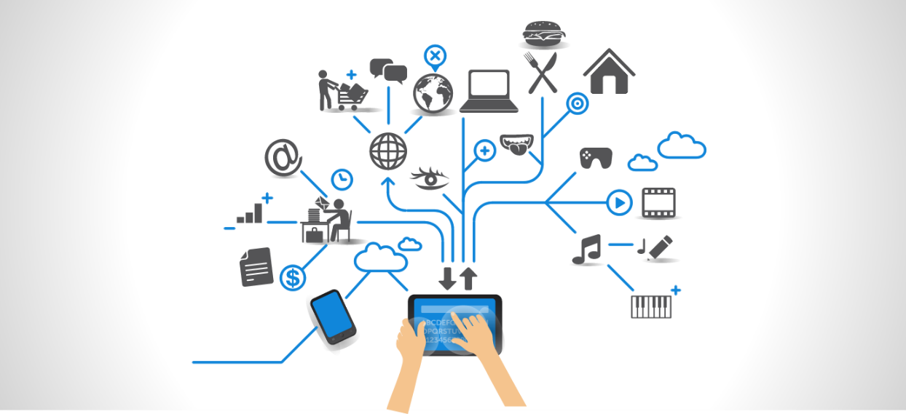

Figura 1 Arquitectura del Internet de las cosas.



### **KUBEET IOT**

La idea de la creación y desarrollo de la plataforma Kubeet IoT, surgió a partir del reciente auge del Internet de las Cosas, donde las “cosas” interactúan con otras “cosas” creando modelos de negocio, productos y compañías, ocasionando una demanda de herramientas que satisfagan esas interacciones, además de representar un nuevo negocio mundial.

El desarrollo de la plataforma Kubeet IoT se da por medio de la metodología ágil SCRUM; En SCRUM la preferencia por tener documentación en todo momento es poco estricta, ya que en esta metodología se encuentra más necesario el mantener la comunicación directa en el equipo de trabajo, por eso su herramienta principal es el Backlog **[3]**.

La plataforma se divide en 3 partes **[4]**:

* FrontEnd: Contiene toda la parte que interactúa con el usuario, es decir todas aquellas tecnologías que corren del lado del navegador web.
* BackEnd llamado WEBTOKEN: Donde se procesan los datos de entrada desde el FrontEnd, como la creación de usuarios, creación y verificación del Token y el CRUD de los dispositivos que podía crear el usuario.
* BackEnd de dispositivos públicos llamado RESTAPI.

## **RASPBERRY**

Raspberry es una placa computadora de bajo coste desarrollada en el Reino Unido por la Fundación Raspberry pi, con el objetivo de estimular la enseñanza de la informática en las escuelas. La placa Raspberry Pi 3 modelo B es la tercera generación de Raspberry Pi y viene con una presentación impecable, dentro de su caja y envuelta en un sobre con el logo de Raspberry Pi **[5]**.

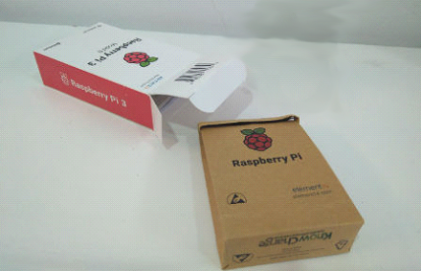

Figura 2 Caja de Raspberry pi.



### **¿PARA QUÉ SIRVE?**

Puede utilizarse como servidor web de bajo consumo y construirte tu propia Smart tv, como servidor de impresión y hacerte tu propia nube, como localizador GPS… Existen miles de proyectos en internet para sacarle el máximo.

### **PUESTA A PUNTO Y FUNCIONAMIENTO**

Muchos sistemas operativos Linux han sido optimizados para la Raspberry Pi y además para darle cualquier uso a esta placa tienes un sistema operativo muy versátil es el RASPBIAN OS que puedes descargarlo de la página oficial **[6]**.

El archivo que la página oficial tiene una extensión “.img” y se debe grabar en una tarjeta SD de la Raspberry Pi. Para ello hay que utilizar un programa que grabe este tipo de archivos como por ejemplo el Win32 Disk Imager, permite la grabación de archivos con esa extensión.

### **ESPECIFICACIONES TECNICAS**

* CPU Quad Core 1.2GHz Broadcom BCM2837 de 64 bits
* 1 GB de RAM
* BCM43438 wireless LAN y Bluetooth Low Energy (BLE) a bordo
* GPIO extendido de 40 pines
* puertos USB 2
* Salida estéreo de 4 polos y puerto de vídeo compuesto
* HDMI de tamaño completo
* Puerto de cámara CSI para conectar una cámara Raspberry Pi
* Puerto de pantalla DSI para conectar una pantalla táctil Raspberry Pi
* Puerto Micro SD para cargar su sistema operativo y almacenar datos
* Fuente de alimentación Micro USB conmutada mejorada hasta 2.5ª

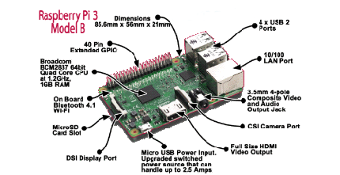

Figura 3 Componentes de Raspberry Pi 3.

## **GNU/LINUX**

Linux es un sistema operativo: un conjunto de programas que le permiten interactuar con su ordenador y ejecutar otros programas.

Un sistema operativo consiste en varios programas fundamentales que necesita el ordenador para poder comunicar y recibir instrucciones de los usuarios; tales como leer y escribir datos en el disco duro, cintas, e impresoras; controlar el uso de la memoria; y ejecutar otros programas. La parte más importante de un sistema operativo es el núcleo. En un sistema GNU/Linux, Linux es el núcleo. El resto del sistema consiste en otros programas, muchos de los cuales fueron escritos por o para el proyecto GNU. Dado que el núcleo de Linux en sí mismo no forma un sistema operativo funcional, preferimos utilizar el término “GNU/Linux” para referirnos a los sistemas que la mayor parte de las personas llaman de manera informal “Linux”.

Linux está modelado como un sistema operativo tipo Unix. Desde sus comienzos, Linux se diseñó para que fuera un sistema multi tarea y multi usuario. Estos hechos son suficientes para diferenciar a Linux de otros sistemas operativos más conocidos. Sin embargo, Linux es más diferente de lo que pueda imaginar. Nadie es dueño de Linux, a diferencia de otros sistemas operativos. Gran parte de su desarrollo lo realizan voluntarios de forma altruista.

En 1984 comenzó el desarrollo de lo que más tarde sería GNU/Linux cuando la Free Software Foundation (Fundación de software libre, N. del t.) comenzó a desarrollar un sistema operativo libre de tipo Unix, llamado GNU.

El proyecto GNU ha desarrollado un conjunto de herramientas de software libre para ser utilizados por Unix™ y sistemas operativos tipo Unix como Linux. Estas herramientas permiten a los usuarios desarrollar tareas que van desde las mundanas (como copiar o eliminar ficheros del sistema) a las arcanas (como escribir y compilar programas o hacer edición sofisticada en una gran variedad de formatos de documento).

Aunque hay muchos grupos e individuos que han contribuido a Linux, la Free Software Foundation ha sido quien más ha contribuido. No sólo creó la mayor parte de las herramientas que se utilizan en Linux sino también la filosofía y comunidad que hizo que Linux fuera posible.

El núcleo Linux apareció por primera vez en 1991, cuando un estudiante de informática finlandés llamado Linus Torvalds anunció en el grupo de noticias de USENET comp.os.minix, una primera versión de un núcleo de reemplazo para Minix. Para más referencias consulte la página de historia de Linux en Linux Internacional.

Linus Torvalds sigue coordinando el trabajo de varios cientos de desarrolladores con la ayuda de cierto número de responsables de subsistemas. Existe una página oficial del núcleo Linux. Se puede encontrar un excelente resumen semanal de las discusiones en la lista de correo Linux-kernel en Kernel Traffic. Puede encontrar más información sobre la lista de correo Linux-kernel en el documento PUF de la lista de correo «Linux-kernel».

Los usuarios de Linux tienen una gran libertad al elegir sus programas. Por ejemplo, un usuario de Linux puede elegir entre docenas de distintos intérpretes de línea de órdenes y entre distintos entornos de escritorio. Tantas opciones confunden a veces a los usuarios de otros sistemas operativos que no están acostumbrados a poder modificar el intérprete de línea de órdenes o el entorno de escritorio.

Es menos probable que un sistema Linux se colapse, además tiene mejor capacidad para ejecutar múltiples programas al mismo tiempo y es más seguro que muchos otros sistemas operativos. Debido a estas ventajas, Linux es el sistema operativo que ha experimentado mayor crecimiento en el mercado de los servidores. Últimamente, Linux está empezando a ser popular entre los usuarios domésticos y en empresas.



### **ENTORNO GRÁFICO**

GNU/Linux puede funcionar tanto en entorno gráfico como en modo consola. La consola es común en distribuciones para servidores, mientras que la interfaz gráfica está orientada al usuario final para el hogar como para empresa. Asimismo, también existen los entornos de escritorio, que son un conjunto de programas conformado por ventanas, iconos y muchas aplicaciones. Los escritorios más populares en GNU/Linux son: GNOME, KDE SC, LXDE, Xfce, Unity, MATE y Cinnamon **[7].**

[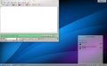](https://commons.wikimedia.org/wiki/File:KDE_4.png)

Figura 4 Escritorio KDE SC 4.10.

[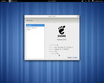](https://commons.wikimedia.org/wiki/File:Gnome.png)

Figura 5 Escritorio GNOME 3.0.

[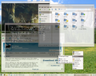](https://commons.wikimedia.org/wiki/File:Xfce-4.4.png)

Figura Escritorio XFCE 4.4.

[](https://commons.wikimedia.org/wiki/File:LXDE_desktop_full.png)

Figura Escritorio LXDE 0.5.

## **ENTORNO DE PROGRAMACIÓN DE RASPBERRY**

GNU/Linux tiene capacidad para compilar C, C++, Java, Ada, Pascal, Python, Perl, entre otros muchos lenguajes. Además soporta diversas arquitecturas mediante la compilación cruzada, lo que hace que sea un entorno adecuado para desarrollos heterogéneos.

Raspberry pi puede ser programada por diversos lenguajes, siendo los más comunes Python y C:

### **LENGUAJE PYTHON**



Figura Logo de Python.

Python es un lenguaje de programación de alto nivel interpretado, orientado a objetos, con semántica dinámica. Su alto nivel construido en las estructuras de datos, combinado con la tipificación dinámica y vinculante dinámica, lo hacen muy atractivo para el desarrollo de aplicaciones rápidas, así como para su uso como un lenguaje de secuencias de comandos o de pegamento para conectar los componentes existentes. La sintaxis sencilla y fácil de aprender de Python enfatiza la legibilidad y por lo tanto reduce el costo del mantenimiento del programa. Python soporta módulos y paquetes, lo que fomenta la modularidad del programa y la reutilización de código. El intérprete de Python y la amplia biblioteca estándar están disponibles en forma de código fuente o binario sin cargo para todas las plataformas principales, y se pueden distribuir libremente.

A menudo, los programadores se enamoran de Python debido a la mayor productividad que proporciona. Dado que no hay ningún paso de compilación, el ciclo de edición-prueba-depuración es increíblemente rápido. La depuración de los programas de Python es fácil: un error o mala entrada nunca causará un error de segmentación. En cambio, cuando el intérprete descubre un error, genera una excepción. Cuando el programa no captura la excepción, el intérprete imprime un rastro de la pila. Un depurador de nivel de origen permite la inspección de variables locales y globales, la evaluación de expresiones arbitrarias, la configuración de puntos de interrupción, paso a través del código de una línea a la vez, y así sucesivamente. El depurador está escrito en Python, testificando el poder introspectivo de Python. Por otro lado, a menudo la forma más rápida de depurar un programa es agregar unas declaraciones de impresión a la fuente. Un programa escrito en Python es de 5-7 veces más corto que su equivalente en C++ **[8].**

### **LENGUAJE C++**



Figura Logo de C++.

C ++ es un lenguaje de bajo nivel, compilado que es altamente performant mientras que todavía proporciona características modernas del lenguaje. Es mejor para aplicaciones que requieren la ejecución más rápida o la interacción con las bibliotecas existentes de C ++.

En la actualidad, el C++ es un lenguaje versátil, potente y general. Su éxito entre los programadores profesionales le ha llevado a ocupar el primer puesto como herramienta de desarrollo de aplicaciones. El C++ mantiene las ventajas del C en cuanto a riqueza de operadores y expresiones, flexibilidad, concisión y eficiencia. Además, ha eliminado algunas de las dificultades y limitaciones del C original. La evolución de C++ ha continuado con la aparición de Java, un lenguaje creado simplificando algunas cosas de C++ y añadiendo otras, que se utiliza para realizar aplicaciones en Internet **[9]**.

## **CÁMARA TERMOGRÁFICA**

Una cámara termográfica es un dispositivo para medir la temperatura sin necesidad de contacto. Las cámaras termográficas detectan la energía infrarroja emitida, transmitida o reflejada por todos los materiales a temperaturas superiores al cero absoluto (0° Kelvin) y convierten el factor de energía en una lectura de temperatura o termograma. Un termograma es la imagen térmica del objeto que está emitiendo, transmitiendo o reflejando la energía infrarroja, mostrada por la cámara **[10].**

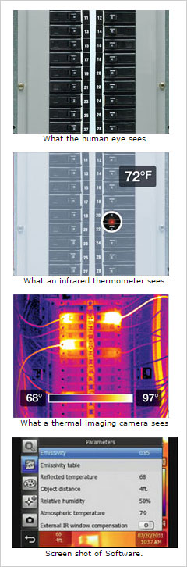

Figura Visión de una cámara térmica.

### **¿CÓMO FUNCIONA UNA CÁMARA TERMOGRÁFICA?**

Todos los cuerpos por encima del cero absoluto (-273ºC) emiten radiación infrarroja (calor). En general, cuanto mayor es la radiación emitida, mayor es la temperatura del cuerpo. Esta radiación es invisible al ojo humano y su rango en el espectro electromagnético se sitúa entre la luz visible y la radiación de microondas. En concreto, la longitud de onda de los infrarrojos se sitúa entre las 0,7 y las 1000 micras. Dentro de este amplio margen, las cámaras térmicas trabajan en un rango conocido como infrarrojo térmico, que es donde se encuentran las temperaturas más habituales en la superficie terrestre, entre las 8 y las 14 micras, que equivale aproximadamente entre los -20 y 350 ºC.

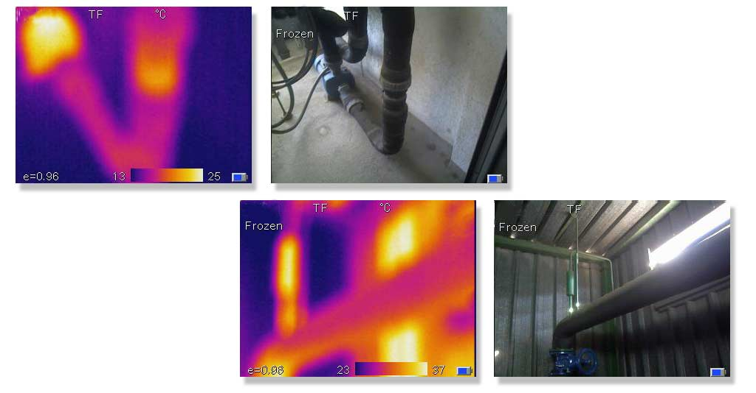

Figura Imágenes en el espectro infrarrojo y en el espectro visible tomadas con la cámara térmica.

La cámara termográfica dispone de un sensor térmico llamado microbolómetro que al recibir la radiación infrarroja se calienta y cambia su resistencia eléctrica. Este cambio de resistencia se mide y se equipara a una determinada temperatura, siendo asignado un color para cada temperatura y formando una imagen coloreada que será la que veamos en pantalla. La ventaja de estos sensores es que pueden trabajar a temperatura ambiente y no necesitan refrigeración, por lo que son más económicos que los de uso militar **[11]**.

### **APLICACIONES DE LA CÁMARA TERMOGRÁFICA**

La detección de estas radiaciones infrarrojas, imposibles de realizar a simple vista, supone una ventaja importantísima en muchas situaciones y puede ayudar a la prevención de multitud de situaciones indeseadas. La no uniformidad de temperaturas suele indicar alguna falla o punto crítico, ya sea por el aumento de riego sanguíneo que se produce en una lesión interna de un animal o la fuga de calor que puede darse en el punto crítico de una tubería. A continuación se enumeran unas cuantas aplicaciones:

Industrial:

* Calentamiento de componentes eléctricos defectuosos.
* Fricciones en motores o máquinas eléctricas.
* Desequilibrio de cargas.
* Fugas u obstrucciones en conducciones.
* Conexiones mal realizadas.
* Predicción de incendios o daños potenciales.
* Sobrecarga en circuitos eléctricos.
* Niveles en depósitos.
* Puntos críticos en conductos.
* Reacciones químicas peligrosas.

Construcción:

* Eficiencia energética.
* Fugas de calor.
* Humedades.
* Aislamientos deficientes.
* Escapes.
* Distribución de temperaturas en sistemas de calefacción.

Medicina y Veterinaria

* Detección de lesión por aumento de riego sanguíneo.
* Localización de seres vivos.
* Inmediata detección de temperatura corporal (fiebre por gripe A).
* Análisis médicos no invasivos.
* Detección de nidos o animales invasores en el hogar.

Seguridad y otros

* Detección de seres vivos en situaciones de emergencia (alud, terremotos…).
* Detección de focos de posibles incendios.
* Investigación.
* Detección de polizones en pasos fronterizos.
* Perímetros de seguridad.
* Animales invasores en el hogar.
* Observación de fauna salvaje y otras actividades.

## **REDES NEURONALES**

Las Redes Neuronales son un campo muy importante dentro de la Inteligencia Artificial. Inspirándose en el comportamiento conocido del cerebro humano (principalmente el referido a las neuronas y sus conexiones), trata de crear modelos artificiales que solucionen problemas difíciles de resolver mediante técnicas algorítmicas convencionales **[12]**.

### **HISTORIA DE REDES NEURONALES**

Desde la década de los 40, en la que nació y comenzó a desarrollarse la informática, el modelo neuronal la ha acompañado. De hecho, la aparición de los computadores digitales y el desarrollo de las teorías modernas acerca del aprendizaje y del procesamiento neuronal se produjeron aproximadamente al mismo tiempo, a finales de los años cuarenta.

Desde entonces hasta nuestros días, la investigación neurofisiológica y el estudio de sistemas neuronales artificiales (ANS, Artificial Neural Systems) han ido de la mano. Sin embargo, los modelos de ANS no se centran en la investigación neurológica, si no que toma conceptos e ideas del campo de las ciencias naturales para aplicarlos a la resolución de problemas pertenecientes a otras ramas de las ciencias y la ingeniería.

Podemos decir que la tecnología ANS incluye modelos inspirados por nuestra comprensión del cerebro, pero que no tienen por qué ajustarse exactamente a los modelos derivados de dicho entendimiento.

Los primeros ejemplos de estos sistemas aparecen al final de la década de los cincuenta. La referencia histórica más corriente es la que alude al trabajo realizado por Frank Rosenblatt en un dispositivo denominado perceptrón. Hay otros ejemplos, tales como el desarrollo del Adaline por el profesor Bernard Widrow.

Durante todos estos años, la tecnología ANS no siempre ha tenido la misma consideración en las ramas de la ingeniería y las ciencias de la computación, más ansiosas de resultados que las ciencias neuronales. A partir de 1969, el pesimismo debido a las limitadas capacidades del perceptrón hizo languidecer este tipo de investigación.

A principios de los 80, por un lado Hopfield y sus conferencias acerca de la memoria auto asociativo y por otro lado la aparición del libro Parallel Distributed Processing (PDP), escrito por Rumelhart y McClelland reactivaron la investigación en el campo de las redes neuronales. Hubo grandes avances que propiciaron el uso comercial en campos tan variados como el diagnóstico de enfermedades, la aproximación de funciones o el reconocimiento de imágenes.

Hoy en día, la tecnología ANS no está en su mejor momento, pero a pesar de ello existen revistas, ciclos de conferencias, etc.; que mantienen vías de investigación abiertas.

### **MODELO DE NEURONA ARTIFICIAL**

El modelo de Rumelhart y McClelland (1986) define un elemento de proceso (EP), o neurona artificial, como un dispositivo que a partir de un conjunto de entradas, xi (i=1...n) o vector x, genera una única salida y.

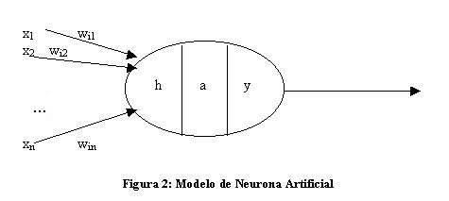

Figura 12 Modelo de Neurona Artificial.

Esta neurona artificial consta de los siguientes elementos:

* Conjunto de entradas o vector de entradas x, de n componentes
* Conjunto de pesos sinápticos wij. Representan la interacción entre la neurona presináptica j y la postsináptica i.
* Regla de propagación d (wij, xj (t)): proporciona el potencial postsináptico, hi (t).
* Función de activación ai (t)=f (ai (t-1), hi (t)): proporciona el estado de activación de la neurona en función del estado anterior y del valor postsináptico.
* Función de salida Fi (t): proporciona la salida yi (t), en función del estado de activación.

### **RED NEURONAL ARTIFICIAL**

Una red neuronal artificial (RNA) se puede definir (Hecht – Nielssen 93) como un grafo dirigido con las siguientes restricciones:

1. Los nodos se llaman elementos de proceso (EP).
2. Los enlaces se llaman conexiones y funcionan como caminos unidireccionales instantáneos
3. Cada EP puede tener cualquier número de conexiones.
4. Todas las conexiones que salgan de un EP deben tener la misma señal.
5. Los EP pueden tener memoria local.
6. Cada EP posee una función de transferencia que, en función de las entradas y la memoria local produce una señal de salida y / o altera la memoria local.
7. Las entradas a la RNA llegan del mundo exterior, mientras que sus salidas son conexiones que abandonan la RNA.

## **TENSORFLOW**



Figura 13 Logo de TensorFlow.

¿Qué es TensorFlow?

Una biblioteca open-source para Machine Intelligence.

TensorFlow tiene APIs disponibles en varios lenguajes de programación para utilizarlas en nuestras aplicaciones. La API de Python está en el lenguaje más completo y fácil de usar, pero en otros idiomas las API pueden ser más fáciles de integrar en los proyectos y pueden ofrecer algunas ventajas de rendimiento en la ejecución de gráficos, por ejemplo.

La API Layers proporciona una interfaz más simple para capas utilizadas comúnmente en modelos de deep learning. Además de eso, se encuentran API de nivel superior, que incluyen Keras y la API Estimator que facilita el entrenamiento y la evaluación de modelos distribuidos **[13]**.

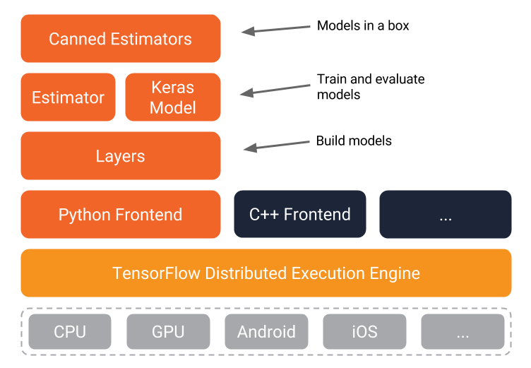

Figura 14 Arquitectura de TensorFlow.

### **MODELOS DE CÓDIGO ABIERTO DE TENSORFLOW**

El equipo de TensorFlow ha abierto una gran cantidad de modelos. Puede encontrarlos en el repositorio TensorFlow / models **[14]**. Para muchos de estos, el código publicado incluye no solo el gráfico del modelo, sino también los pesos del modelo entrenado. Esto significa que puede probar estos modelos al instante, y puede utilizar muchos más con un proceso llamado aprendizaje de transferencia.

Estos son solo algunos de los modelos lanzados:

La **API de Detección de Objetos**: Sigue siendo un desafío central de aprendizaje automático crear modelos precisos de aprendizaje automático capaces de localizar e identificar múltiples objetos en una sola imagen. La API de Detección de Objetos TensorFlow de fuente abierta recientemente ha producido resultados de vanguardia (y se ha colocado primero en el desafío de detección de COCO).

**tf-seq2seq**: Google anunció previamente Google Neural Machine Translation (GNMT), un modelo de secuencia a secuencia (seq2seq) que ahora se utiliza en los sistemas de producción Google Translate. tf-seq2seq es un marco de código abierto seq2seq en TensorFlow que hace que sea fácil experimentar con modelos seq2seq y lograr resultados de última generación.

**ParseySaurus** es un conjunto de modelos prediseñados que reflejan una actualización a SyntaxNet. Los nuevos modelos usan una representación de entrada basada en caracteres y son mucho mejores para predecir el significado de palabras nuevas basadas tanto en su ortografía como en cómo se usan en el contexto. Son mucho más precisos que sus predecesores, particularmente para los idiomas en los que puede haber docenas de formas para cada palabra y muchas de estas formas podrían nunca ser observadas durante el entrenamiento, incluso en un corpus muy grande.

**Multistyle Pastiche Generator** del Proyecto Magenta: «Transferencia de estilo» es lo que sucede bajo aplicaciones que utilizan el estilo de una pintura a una foto. Este modelo Magenta amplía la transferencia de estilo de imagen al crear una red única crear una red única que puede realizar más de una estilización de una imagen.

# CAPÍTULO 4: DESARROLLO



## **PROCEDIMIENTO Y DESCRIPCIÓN DE LAS ACTIVIDADES REALIZADAS**



### **CONOCIENDO UN POCO LINUX**

Como inicio se realizó un aprendizaje del sistema operativo de GNU/Linux el cual es un software libre, este sistema es utilizado por las compañías al ser hasta la fecha compatible con varios sistemas de programación y que se pueden hacer contribuciones o general su propio sistema GNU.

Para trabajar con el sistema operativo, se opta por el uso de una máquina virtual aun que se tiene aspectos buenos y malos al usar el sistema en un programa del anfitrión genera que solo ciertas versiones de sistema funcionen como si fuera el sistema principal, para la práctica y adaptación al sistema es más que suficiente en uso de una máquina virtual. El programa a usar es Oracle MV Virtual Box.

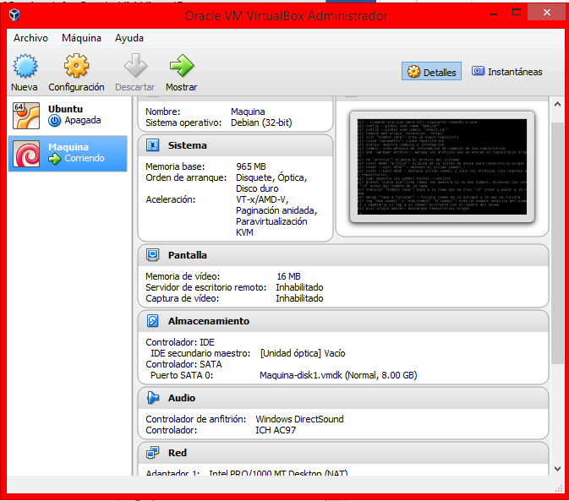

Figura 15 Ventana principal de la Máquina Virtual.

Usando la Virtual Box se crea una nueva máquina virtual, la cual se llamara Ubuntu y tendrá como sistema operativo Linux, además será de 64-bit el sistema al usar.

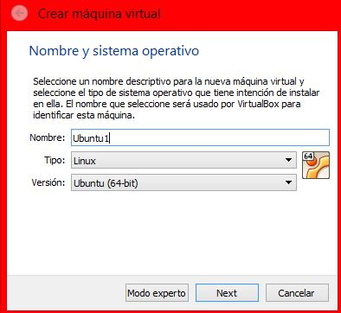

Figura 16 Ventana de Nombre y sistema operativo.

Siguiente se pasa a establecer el tamaño de la memoria RAM que la maquina utilizara, lo recomendable es usar la mitad de la memoria RAM del sistema anfitrión para que la máquina virtual este funcionado de manera estable.

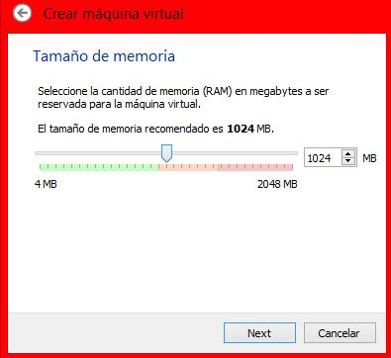

Figura 17 Tamaño de memoria RAM.

El siguiente paso es generar un disco duro, como opción recomendada se usa el crear un nuevo disco virtual. Se selecciona el tipo de archivo que ocupara el disco duro siendo el MVDK el más recomendado.

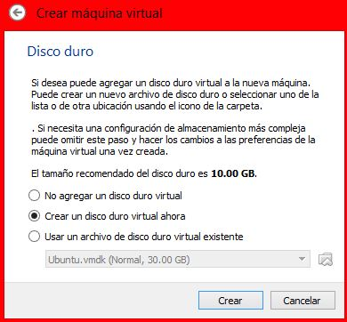

Figura 18 Creación del disco virtual.

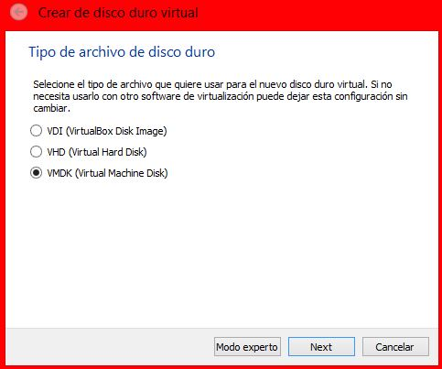

Figura 19 Tipo de archivo para el disco duro creado.

Pasamos al almacenamiento del disco físico este simplemente provoca si el disco duro creado anterior mente tenga un espacio en el anfitrión de crecimiento por uso que se le va dando o que desde el inicio contenga el espacio establecido en el disco anfitrión, este aspecto es meramente a elección del usuario ya que cualquier opción es validad.

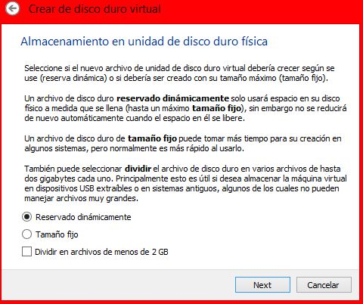

Figura 20 Tipo de almacenamiento en unidad física.

Se crean unos últimos ajustes de la ubicación de la máquina virtual y su respectivo tamaño que se le establecerá.

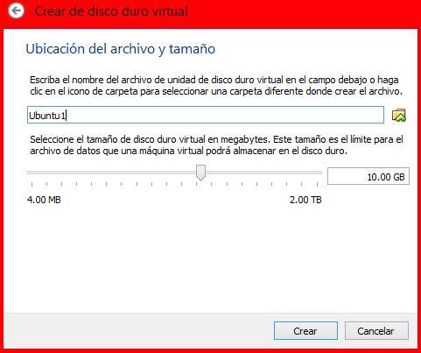

Figura 21 Ubicación y tamaño del archivo.

Como se aprecia en la Figura 21, el tamaño de la máquina virtual es de 10 GB recomendada por el mismo programa pero se opta por usar un tamaño más grande de 30GB por uso de más espacio para instalar alguna librería o programa a usar dentro de la máquina.

Terminada la creación de la maquina se prepara para darle ajustes pertinentes para su correcto funcionamiento en el programa se tiene la opción de configurar así como se ve en la Figura 22, aquí se abre una nueva ventana para la manipulación de algunos funciones.

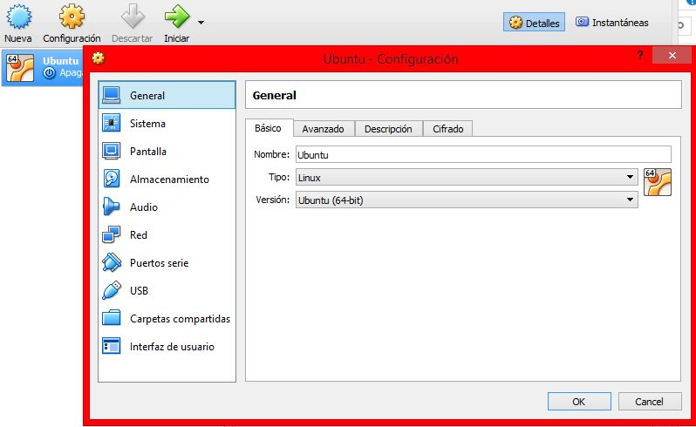

Figura 22 Configuración de la máquina virtual creada.

En el apartado de Almacenamiento de configuraciones se usa para utilizar un disco operativo en formato ISO para el arranque del sistema Ubuntu versión 16.04 de 64-bit.

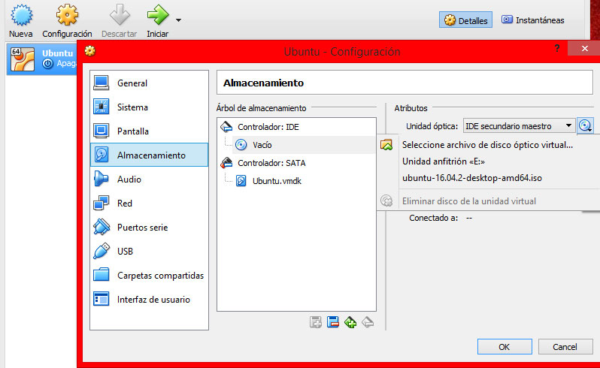

Figura 23 Uso de un archivo ISO.

En el apartado de Red de configuración se selecciona “conectado a” y se elige la opción de Adaptador puente que automática mente utilizara la antena de Wi-Fi de la maquina anfitrión, esto genera que la máquina virtual pueda tener una IP como si fuera un dispositivo físico, en dado caso de no contar con un antena Wi-Fi en la maquina anfitrión se puede usar adaptador- solo anfitrión u otra opción que permita el uso de cable Ethernet.

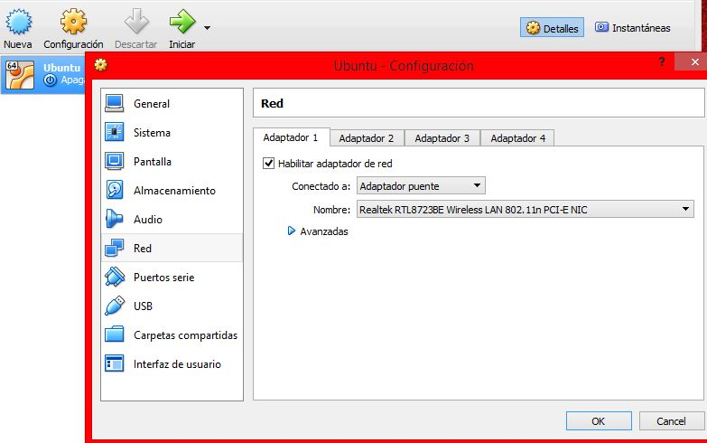

Figura 24 Uso de Red.

Terminado el procedimiento de la creación de la máquina virtual pasamos al arranque de la misma para configurar el sistema operativo de Ubuntu.

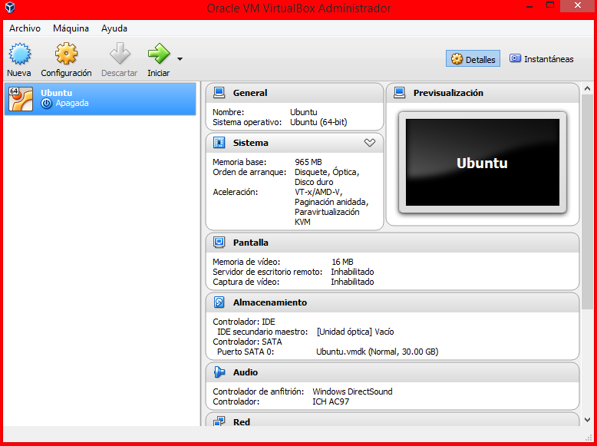

Figura 25 Inicializando Ubuntu.

En la Figura 26 se muestra la pantalla de inicio de sistema operativo Ubuntu 16.04, siguiendo en la Figura 27 donde se inicia la instalación del sistema Ubuntu de forma sencilla siguiendo los pasos que el programa mismo muestra.

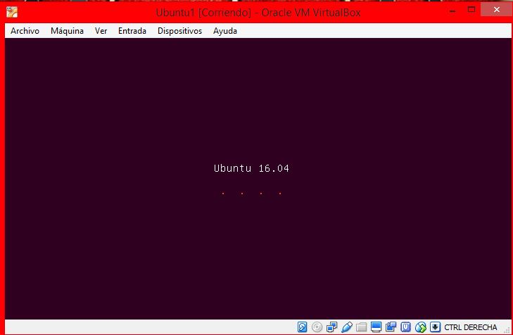

Figura 26 Ventana de inicio de Ubuntu 16.04.

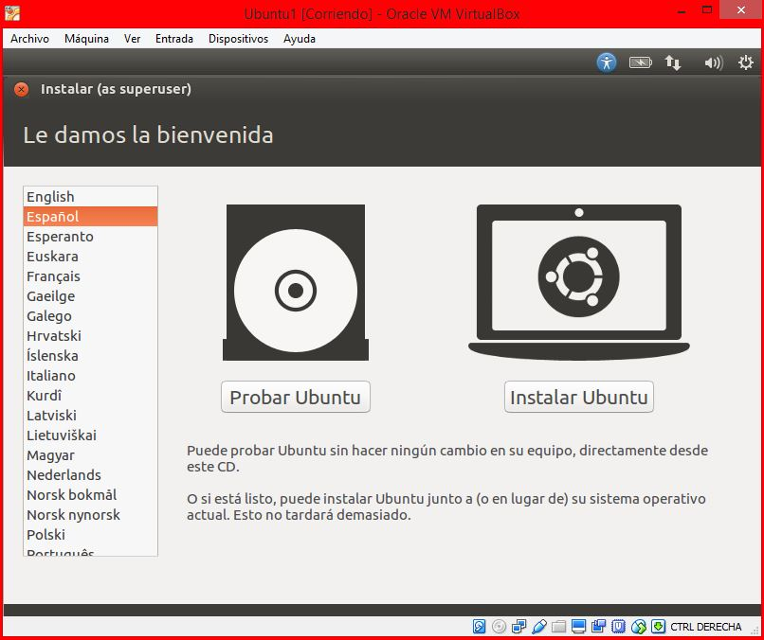

Figura 27 Ventana de instalación para Ubuntu.

Finalizando la instalación tenemos el sistema Ubuntu/Linux, funcionando y listo para trabajar.

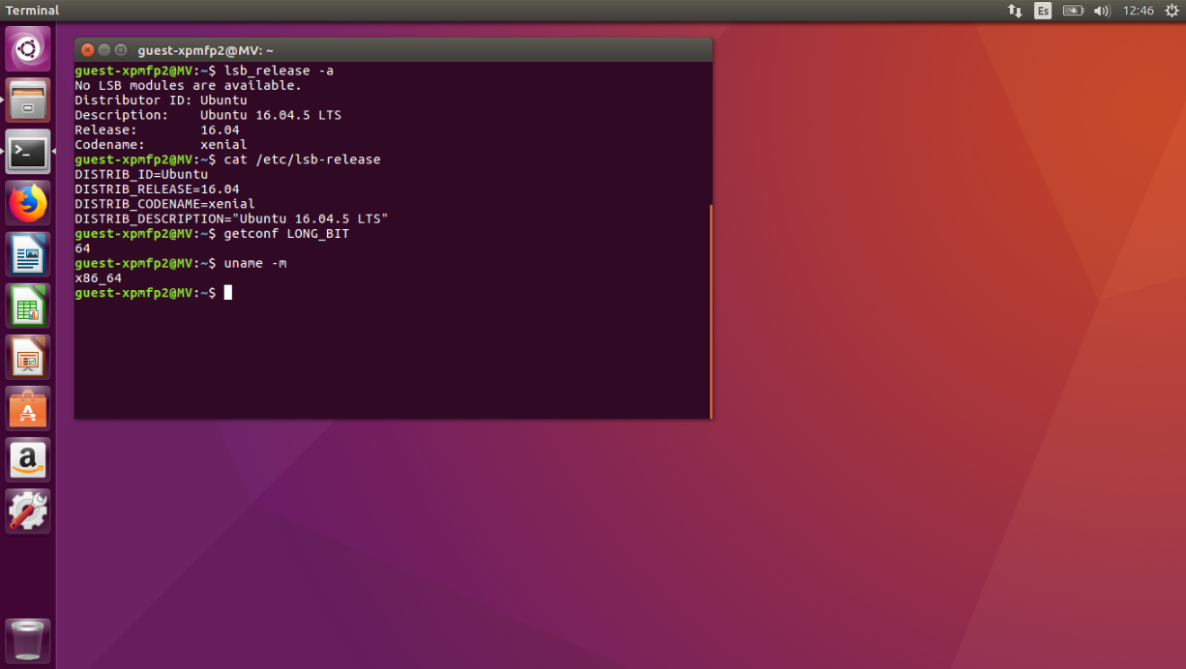

Figura 28 Ubuntu trabajando.

Algunos comandos básicos que se ocuparan para el sistema Linux tanto en la versión de Ubuntu como en la versión de Raspberry, son los siguientes:

**Reiniciar sistema o cerrar sesión.**

* **shutdown -h now:** apagar el sistema.
* **shutdown -h hours:minutes &:** apagado planificado del sistema.
* **shutdown -c:** cancelar un apagado planificado del sistema.
* **reboot:** reiniciar.
* **logout:** cerrar sesión.

**Archivos y directorios.**

* **cd /home:** entrar en el directorio “home”.
* **cd .. :** retroceder un nivel.
* **cd:** ir al directorio raíz.
* **cd dir1:** ir al directorio nmbrado “dir1”.
* **pwd:** mostrar el camino del directorio de trabajo.
* **ls:** ver los ficheros de un directorio.
* **ls -a:** mostrar los ficheros ocultos.
* **mkdir dir1:** crear una carpeta o directorio con nombre ‘dir1’.
* **rm -f file1:** borrar el fichero llamado ‘file1’.
* **rm -r dir1:** eliminar una carpeta llamada ‘dir1’ con su contenido de forma recursiva. (Si se borra recursiva quiere decir que es con su contenido).
* **rmdir dir1:** borrar la carpeta llamada ‘dir1’.
* **mv dir1 new_dir:** renombrar o mover un fichero o carpeta (directorio).
* **cp file1 new_file:** copiar un fichero.

**Actualizar paquetes Deb, sistemas Debían, Ubuntu y derivados.**

* **apt-get install package_name:** instalar / actualizar un paquete deb.
* **apt-get update:** actualizar la lista de paquetes.
* **apt-get upgrade:** actualizar todos los paquetes instalados.
* **apt-get remove package_name:** eliminar un paquete deb del sistema.
* **apt-get check:** verificar la correcta resolución de las dependencias.
* **apt-get clean:** limpiar cache desde los paquetes descargados.

### **CONCIENDO EL ENTORNO DE RASPBERRY PI 3**

Raspberry Pi es un mini ordenador de pequeñas dimensiones destinado principalmente al desarrollo de pequeños prototipos y a estimular la enseñanza de las ciencias de la computación en los centros educativos. Desarrollado en hardware libre cuenta con una variedad de sistemas operativos optimizados para la Raspberry Pi entre los sistemas operativos de GNU/Linux esta Raspbian.

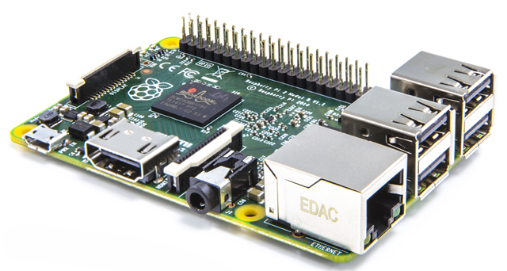

Figura 29 Raspberry Pi 3 Modelo B.

Raspbian es el sistema operativo recomendado para Raspberry Pi (al estar optimizado para su hardware) y se basa en una distribución de GNU/Linux llamada Debían. Para instalar Raspbian en la tarjeta Raspberry Pi se cuenta con dos versiones; una más completa con entorno gráfico y otra más reducida sin entorno gráfico:

* **Raspbian Pixel**: Versión completa con entorno gráfico de Raspbian, es decir, la versión de escritorio con menús, ventanas, iconos, fondos de pantalla, etc. utilizado por la mayoría de los usuarios como ordenador de sobremesa.
* **Raspbian Lite**: Versión reducida sin entorno gráfico, es decir, la versión en modo consola sin gráficos. Esta opción generalmente es para usuarios avanzados con conocimientos de Linux que utilizan la Raspberry Pi como servidor.

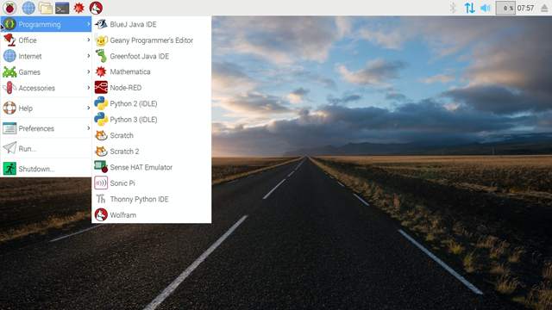

Figura 30 Sistema Operativo Raspbian para Raspberry Pi.

La Raspberry pi modelo 3, ya contaba con el entorno de Raspbian para ser usada en posteriores proyectos por lo cual no se necesitó una instalación previa, solo es necesario como en cualquier sistema Linux saber los comandos básicos mencionados anteriormente.

### **INVESTIGACIÓN DE CÁMARAS DE VISIÓN TERMOGRAFÍCA PARA RASPBERRY PI**

Una de las principales características del proyecto es la del uso de imágenes térmicas para el análisis de instalaciones eléctricas, dado que no se cuenta con una cámara especializada para este uso, se toma la investigación de las cámaras que sean compatible con la tarjeta Raspberry pi.

**Cámara Térmica Adafruit AMG8833 [15]**: es una cámara basada en el sensor de Panasonic AMG8833 es un array de sensores térmicos formado de una matriz 8x8 que permite medir temperaturas entre 0ºC y 80ºC con una precisión de +/- 2.5ºC (4.5ºF), proporciona 64 lecturas de temperatura infrarroja con una conexión por I2C a un microcontrolador o similar, puede mostrar la huella térmica captada mediante interpolación.

La cámara es capaz de detectar a una persona a una distancia de hasta 7 metros y tiene una velocidad de fotogramas máxima de 10Hz, ya mencionado anteriormente es compatible con Arduino y con Raspberry Pi. Cuenta con un pin que puede actuar como interruptor cuando un pixel se sale de una escala de valores previamente definida. Puede funcionar tanto a 3V como a 5V pues cuenta con un regulador de voltaje, por esta razón es funcional para la tarjeta Raspberry.

En resumen sus características son:

* Voltaje: 3V - 5V
* Interfaz I2C
* Dirección I2C: Por defecto, la dirección I2C es 0x69. Si se solda el puente en la parte posterior de la board con la etiqueta "Addr", la dirección cambiará a 0x68.
* Velocidad de datos: 64 lecturas a 10 Hz
* Capta temperaturas: 0 ° C y 80 ° C (32 ° F a 176 ° F)
* Precisión de temperatura + - 2.5 ° C (4.5 ° F).
* Dimensiones: 25.8mm x 25.5mm x 6.0mm
* Peso: 2.9g

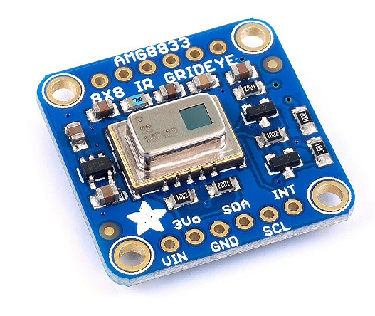

Figura 31 Cámara Térmica Adafruit AMG8833 vista frontal.

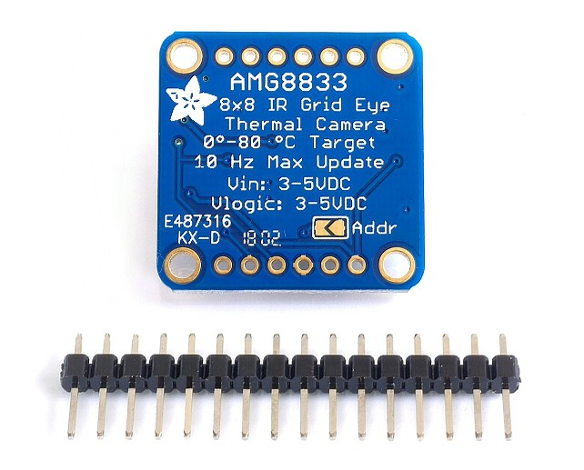

Figura 32 Cámara Térmica Adafruit AMG8833 vista trasera.

Otro modulo encontrado que se puede considerar para uso en el proyecto es el presentado en el **FLIR DEV KIT [16]**, este está compuesto por una tarjeta de desarrollo así como un sensor (LWIR) infrarrojo; tiene compatibilidad con tarjetas como Arduino, Raspberry PI, o ARM para proporcionar la capacidad de usar imágenes terminas.

El kit de paquete Dev FLiR tiene una resolución de 80 x 60 pixeles. El ancho de banda de la longitud de onda es de 8 a 14 micrómetros y su salida es una imagen termina uniforme. Esta tarjeta de desarrollo admite voltajes de 3 a 5 V como entrada y regula los voltajes necesarios para el sensor térmico. El modulo requiere de un puerto SPI y configurar la cámara es posible hacerlo mediante un puerto I2C. Este kit contiene dos partes por separado y es necesario ensamblarlas. El modulo Leptón (R) es extremadamente sensible a las descargas electro-estáticas (ESD). Cuando se conecte a la tarjeta de desarrollo es necesario asegurarse del manejo apropiado del personal para aterrizarlo a tierra, para prevenir un daño al módulo.

Las características se resumen en:

* Sensor LWI, sensible a longitudes de onda de 8 a 14 um.
* 51 grados HFOV, 63.5 grados en diagonal.
* 80(altura) x 60(ancho) pixeles activos.
* Sensibilidad térmica < 50 mK.
* Interfaz de video MIPI ySPI.
* Control de interfaz serial (I2C).
* Tiempo de respuesta (<0.5 seg).
* Bajo consumo de potencia, nominal 150mW (<160mW).

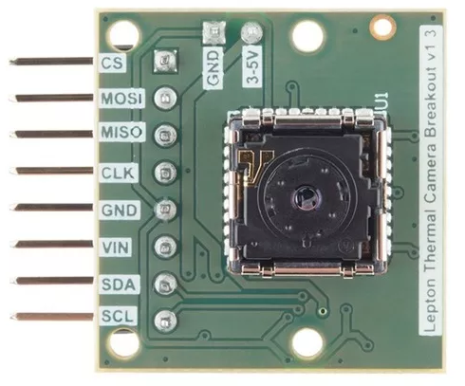

Figura 33 Modulo Leptón (R) vista frontal.

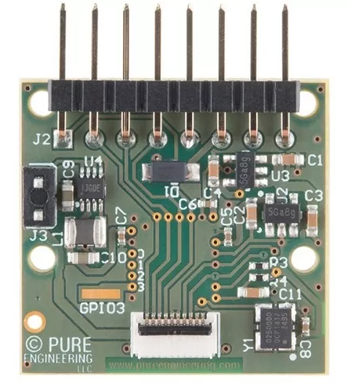

Figura 34 Modulo Leptón (R) vista trasera.

Estos dos módulos de cámara térmica fueron los que se encontraron en el mercado con la compatibilidad a la tarjeta Raspberry pi, si bien se tiene que analizar los costos, las características de funcionamiento y las características físicas para elegir la más aceptable para el proyecto.

### **CONOCIENDO LAS REDES NEURONALES Y TENSORFLOW**

Otra parte del proyecto que lo vuelve complejo son las así llamadas redes neuronales, para dar más detalle a esta parte son redes neuronales artificiales, es decir, es un grupo interconectado de nodos similar a la vasta red de neuronas en un cerebro biológico.

Esta es una rama de lo que es inteligencia artificial, la cual en el proyecto se utilizara para la detección y análisis de las imágenes térmicas que la carama muestre. Para ello la red neuronal se entrena para el reconocimiento de dichas imágenes, es decir, se encargara de analizar detalles en una vasta cantidad de imágenes procésalas hasta llegar a un punto en que pueda reconocer los detalles de nuevas imágenes y poder márcalas y dar información de que esta detectado un padrón similar.

Para entender cómo es que funciona una red neuronal artificial, debemos entender como es su arquitectura base, esta es la estructura o patrón de conexión de la red la cual es una conexión sináptica de un sentido direccional, es decir, que la información que se transmite es de un solo sentido.

En general las neuronas se agrupan en unidades estructurales a las cuales se les llaman capas, dentro de una capa las neuronas son del mismo tipo. Se distinguen tres tipos de capas:

* **De entrada**: son las que reciben datos o señales procedentes del entorno.
* **De salida**: son las que proporcionan la respuesta de la red a los estímulos de la entrada.
* **Ocultas**: estas por el contrario de las anteriores no reciben ni suministran información al entorno (procesamiento interno de la red).

Generalmente las conexiones se realizan entre neuronas de distintas capas, pero puede haber conexiones intracapa o laterales y conexiones de realimentación que siguen un sentido contrario al de entrada-salida.

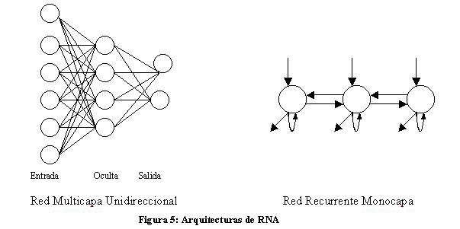

Figura 35 Arquitectura de red neuronal artificial.

Teniendo la idea de cómo es una estructura de una red neuronal (RNA), se llega al desarrollo del proceso de entrenamiento para actualizar los pesos (y, en algunos casos, la arquitectura) con el propósito de que la red pueda llevar a cabo de forma efectiva una tarea determinada.

Hay tres conceptos fundamentales en el aprendizaje:

* **Paradigma de aprendizaje**: información de la que dispone la red.
* **Regla de aprendizaje**: principios que gobiernan el aprendizaje.
* **Algoritmo de aprendizaje**: procedimiento numérico de ajuste de los pesos.

Existen dos paradigmas fundamentales de aprendizaje:

* **Supervisado**: la red trata de minimizar un error entre la salida que calcula y la salida deseada (conocida), de modo que la salida calculada termine siendo la deseada.
* **No supervisado** o **auto-organizado**: la red conoce un conjunto de patrones sin conocer la respuesta deseada. Debe extraer rasgos o agrupar patrones similares.

En cuanto a los algoritmos de aprendizaje, tenemos cuatro tipos:

* **Minimización del error**: reducción del gradiente, retro propagación, etc. La modificación de pesos está orientada a que el error cometido sea mínimo.
* **Boltzmann**: para redes estocásticas, donde se contemplan parámetros aleatorios.
* **Hebb**: cuando el disparo de una célula activa otra, el peso de la conexión entre ambas tiende a reforzarse (Ley de Hebb).
* **Competitivo**: sólo aprenden las neuronas que se acercan más a la salida deseada.

Los algoritmos, y en general el proceso de aprendizaje, son complejos y suelen llevar bastante tiempo computacionalmente hablando. Su ventaja es que una vez ha aprendido, la red puede congelar sus pesos y funcionar en modo recuerdo o ejecución.

Esta complejidad le da peso al proyecto y genera el tope de buscar una solución que sea precisa, eficiente y que evite los procesos que lleva en crear una red neuronal desde cero, por lo cual es uso de TensorFlow en el proyecto es una solución viable y que presenta grandes capacidades para el uso de algoritmo de res neurona.

*“El poder del aprendizaje de máquinas proviene de su capacidad de aprender patrones a partir de grandes cantidades de datos, por lo que comprender sus datos puede ser fundamental para construir un poderoso sistema de aprendizaje automático.”*

TensorFlow es una librería que proporciona un apoyo al uso de Machine Intelligence, su mayor aspecto que se destaca es que favorece con modelos pre-entrenados que están listos para su uso al público en general e igualmente se pueden crear modelos desde cero teniendo en cuenta el código abierto que este viene siendo.

En general TensorFlow es una API que cuenta con varias funciones de redes neuronales para el aprendizaje de gran medida reconocimiento de imágenes, audio, números, todo tipo de protones que el usuario quiera detectar esa similitud en un nicho definido la limitación de TensorFlow se da por la misma forma que se utilice y el razonamiento que se cree parar el, es decir, el aprendizaje de un modelo se limitara por el modelo mismo (ecuación de modelado, estructura o código que se use), ya que los datos a mayor escala suelen llevar procesos de reconocimiento o aprendizaje largo y llega a tener fallas mínima dependiente de que tanto entrenamiento se le dio previamente , y también se destaca que TensorFlow contiene una función de recuerdo que guarda el entrenamiento previo y puede ser utilizado sin la necesidad de volver a entrenar el modelo (a menos que fuera necesario).

### **PREPARADO El ENTORNO DE TRABAJO**

Una problemática que se tiene en el proyecto es que no se cuenta con una cámara térmica, aunque en investigaciones previas se consideraron cámaras que son compatibles con la Raspberry pi, esta no han sido conseguidas por lo cual limita el proyecto a ser gestionado de forma de investigación teórica y no practica, ya que el proceso de crear un modelo capaz de entender y detectar los cambios en temperatura de los componentes de una instalación eléctrica serán generados de forma artificial, es decir, se emularan y utilizaran imágenes que generen la visión de una cámara térmica a falta de una y que pueda ser adaptada en versiones posteriores que cuenten con una cámara térmica.

Para empezar el trabajo hay que aclarar que la mejor forma de programar la Raspberry pi es con el lenguaje Python ya que se considera que tiene un grado medio de complejidad a la hora de realizar códigos en el entorno Linux. Tomando esto en cuenta y la falta una cámara térmica se usara Ubuntu para hacer los códigos en Python que sean funcional para ser utilizado en etapas futuras de la Raspberry pi.

Tomando todo lo anterior para inicializar cualquier programa o librería, en Linux siempre se recomienda hacer una actualización de todos los paquetes del sistema por lo cual se usara el comando “sudo apt-get update” el cual verificara todos los apartados del sistema y los actualizara si es necesario, esto siempre se debe hacer al instalar nuevos paquetes del sistema.

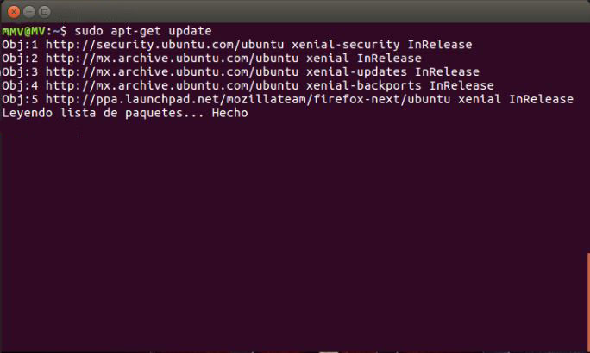

Figura 36 Actualizando paquetes del sistema.

### **INATALANDO PAQUETES EXENCIALES**

Teniendo los paquetes del sistema actualizado y verificado se pasa a instalar paquetes o librerías que son necesarias para el funcionamiento de TensorFlow. Para esto lo primordial es instalar TensorFlow, hay varias maneras de instalarlo dependiendo del sistema y si este cuenta con CPU o GPU, a lo cual para Ubuntu/Linux/Raspberry se usara la instalación en el sistema propio con CPU.

Primero utilizamos el siguiente comando en la terminal de Ubuntu:

*$ sudo apt-get install python-dev python-pip*

*$ sudo apt-get install python3-dev python3-pip*

Estos dos códigos instalan la librería pip para instalaciones en el sistema Python, dependiendo de la versión que se use en Python se debe usar el comando correspondiente.

Terminado la instalación pasamos a la instalación de TensorFlow para ello se usa el siguiente código:

*# Para la CPU*

*$ pip install TensorFlow*

*$ pip3 install TensorFlow*

*# Para GPU*

*$ pip install tensorflow-gpu*

*$ pip3 install tensorflow-gpu*

Estos códigos se dividen para una CPU y GPU de pendiendo del procesador, de igual forma si se utilizara para Python o python3 este proceso suele ser tardado cuando se instala en el sistema anfitrión en vez de utilízalo en una nube o plataforma.

Proseguimos a instalar las librerías que requerirá TensorFlow y se tiene dos maneras:

La primera usa el apt-get normal de Ubuntu:

*$ sudo apt-get install protobuf-compiler python-pil python-lxml python-tk*

*$ pip install --user Cython*

*$ pip install --user contextlib2*

*$ pip install --user jupyter*

*$ pip install --user matplotlib*

La segunda usando pip:

*$ pip install --user Cython*

*$ pip install --user contextlib2*

*$ pip install --user pillow*

*$ pip install --user lxml*

*$ pip install --user jupyter*

*$ pip install --user matplotlib*

Para instalar el paquete “protobuf-compiler” se requiere de los siguientes pasos:

1. Descargar el archivo correspondiente con el siguiente comando:
   * *curl -OL https://github.com/google/protobuf/releases/download/v3.2.0/protoc-3.2.0-linux-x86_64.zip*
2. Descomprimir el archivo Zip:
   * *unzip protoc-3.2.0-linux-x86_64.zip -d protoc3*
3. Mover el archivo protoc a la siguiente dirección /usr/local/bin/ :
   * *sudo mv protoc3/bin/* /usr/local/bin/*
4. Mover el archivo de protoc3/include a /usr/local/include/ :
   * *mv protoc3/include /usr/local/include/*
5. Opcional cambiar propietario:
   * *sudo chwon [user] /usr/local/bin/protoc*
   * *sudo chwon -R [user] /usr/local/include/google*

Teniendo listas las librerías y paquetes pasamos a instalas la API llamada COCO API, esta es para usar las métricas de detección de objetos COCO de los modelos de TensorFlow que los requieran, para esta instalación se requiere los siguientes comandos:

*$ git clone https://github.com/tensorflow/models.git*

*$ git clone https://github.com/cocodataset/cocoapi.git*

*$ cd cocoapi/PythonAPI*

*$ make*

*$ cp –r pycocotools TensorFlow/models/research/*

Como se puede observar primero se descargan dos repositorios uno es el que contiene los modelos de entrenamiento de TensorFlow y el otro el que contiene a la API COCO para su instalación, teniendo los repositorios listos pasamos a ingresar al repositorio PythonAPI localizada en el repositorio cocoapi, ahí se usa el comando make para dar inicio a la instalación otra opción que recomiendo es aplicar el “python setup.py” o “python3 setup.py” dependiendo de qué versión de Python se use para TensorFlow y por último se copia el repositorio creado “pycocotools” en el repositorio de los modelos de TensorFlow que se descargaron primero.

A partir de aquí, los comandos que se usan deberán ser utilizados cada que se abra una nueva terminal:

*# Dentro TensorFlow/models/research/*

*$ protoc object_detection/protos/*.proto --python_out=.*

*$ export PYTHONPATH=$PYTHONPATH:`pwd`:`pwd`/slim*

*$ Python object_detection/builders/model_builder_test.py*

Estos comandos lo que provocan es que se active una librería de TensorFlow para la detección de objetos en imágenes, el inconveniente que no cuenta con cambios permanentes por lo cual se debe generar un los comandos cuando se utilice o bien hacer un archivo que los ejecute de forma más rápida.

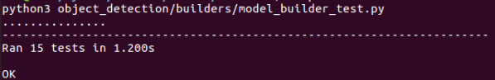

Figura 37 Prueba de funcionamiento.

### **PREPARANDO EL ENTRENAMIENTO DEL MODELO**

Una vez instaladas todas las librerías y paquetes, se procede a preparar el entrenamiento del modelo de TensorFlow y ya que el punto más importante al momento de querer entrenar una red neuronal de cualquier tipo, es tener la cantidad adecuada de datos para los respectivos conjuntos datos de entrenamiento y datos de prueba. En el caso de no contar con los suficientes datos, se pueden generar datos sintéticos.

En este caso hay que manipular imágenes térmicas por lo cual se realizara un código que implemente el generar imágenes de este tipo de visión, para posteriormente usarlas como datos sintéticos.

Crearemos un código llamando generador de imágenes (GI2.py) el cual tendrá la siguiente sintaxis y usara las imágenes que se muestran a continuación:

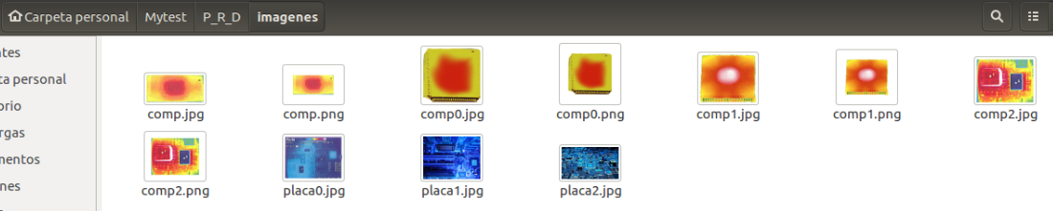

Figura 38 Imágenes para generar datos artificiales.

Las primeras líneas llaman a las librerías de PIL para el uso de imágenes, random que genera números aleatorios y numpy que utiliza funciones matemáticas estas se encargan de hacer funcionar correctamente el código y las funciones aplicadas a él:

*from PIL import Image*

*from random import randrange*

*from numpy import random*

Posteriormente se crean las variables a utilizar se tienen nombradas como lista, lista2, lista3 y x, las llamadas listas son un conjunto de variables para crear el fondo e insertar la imagen que contendrá este fondo y una variable x que será el uso de otra función:

*lista = ['imágenes/placa0.jpg', 'imágenes/placa1.jpg', 'imágenes/placa2.jpg']*

*lista2 = ['imágenes/comp.png', 'imágenes/comp0.png', 'imágenes/comp1.png', 'imágenes/comp2.png']*

*lista3 = ['imágenes/comp.jpg', 'imágenes/comp0.jpg', 'imágenes/comp1.jpg', 'imágenes/comp2.jpg']*

*x = 0*

Luego se generara un numero de rango de imágenes a crear utilizando 80 muestras para para cuatro imágenes, se abrirá un una imagen de la “lista” y se almacena en la variable fondo. Acto siguiente se inserta la imagen de “lista2” las imágenes a usar en esta parte tiene que tener el formato PNG, se genera el tamaño de la imagen insertada y se rota aleatoriamente en unos grados y por último se guardan en una nueva imagen dentro de la carpeta destino “Imagenes_generadas”:

*num_generar = 80*

*for i in range(num_generar):*

*#imagen de fondo*

*fondo = Image.open(random.choice(lista))*

*#imagen tipo .png para colocar sobre el fondo*

*objeto = Image.open(random.choice(lista2)).convert("RGBA")*

*objeto = objeto.resize((objeto.width//3,objeto.height//3))*

*objeto = objeto.rotate(randrange(180))*

*#posición random dentro de la imagen*

*pos = ((fondo.width - randrange(fondo.width-objeto.width)), (fondo.height - randrange(fondo.height-objeto.height)))*

*img_nueva = fondo.copy()*

*img_nueva.paste(objeto, pos, objeto)*

*name = ('Imagenes_generadas/' + str(i) + '.jpg')*

*img_nueva.save(name)*

La parte final es crear una imagen donde el componente a detectar este rotado a unos grados por lo cual se usa la “lista3” con imágenes con extensión JPG de igual forma se guardan en la carpeta destino de “Imagenes_generadas”:

*for i in lista3:*

*imag = Image.open(i)*

*imag_rotada = imag.rotate(randrange(180))*

*x = x + 1*

*imag_rotada.save('Imagenes_generadas/mcc_rotada' + str(x) + '.jpg')*

El resultado de este código son las siguientes imágenes, 80 nueve creadas fusionando la imagen “placa” con la imagen “comp” y las 4 imágenes “comp” rotadas a un ángulo aleatorio:

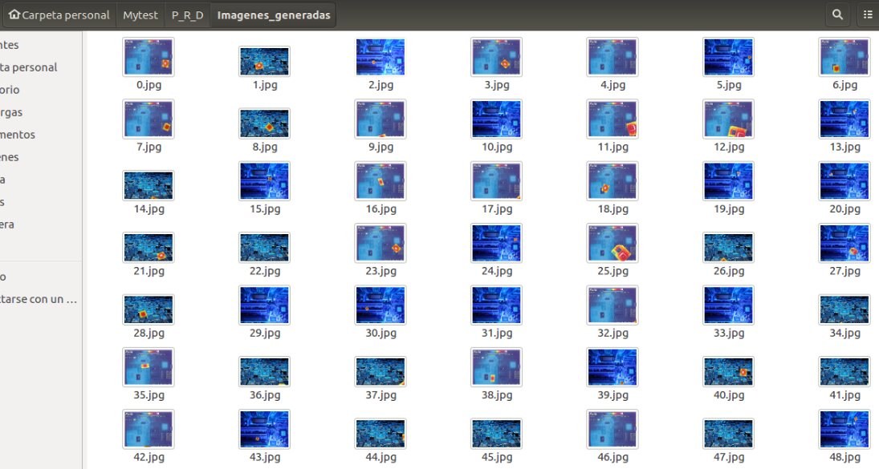

Figura 39 Imágenes generadas (A).

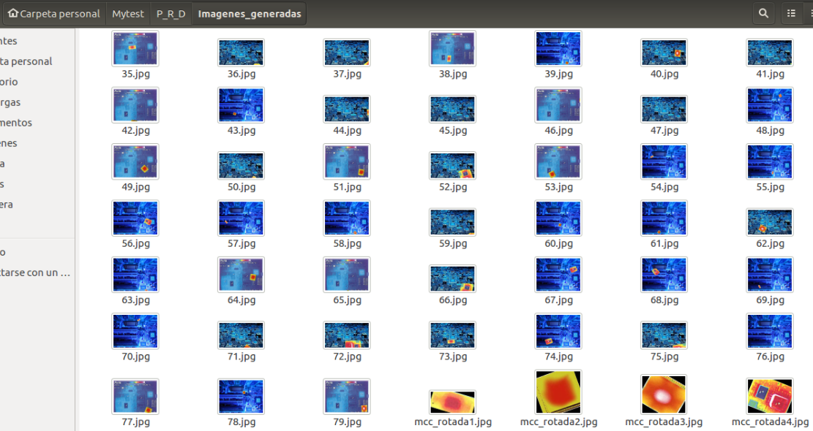

Figura 40 Imágenes generadas (B).

Teniendo una serie de datos generados por el generador de imágenes pasamos a marcar las imágenes con un programa llamado LabelImg que se utiliza para realizar el marcado de imágenes, generando un archivo XML.

Al ejecutar el programa LabelImg, y usar el botón “Open” se buscara las imágenes generadas para el marcado de objetos:

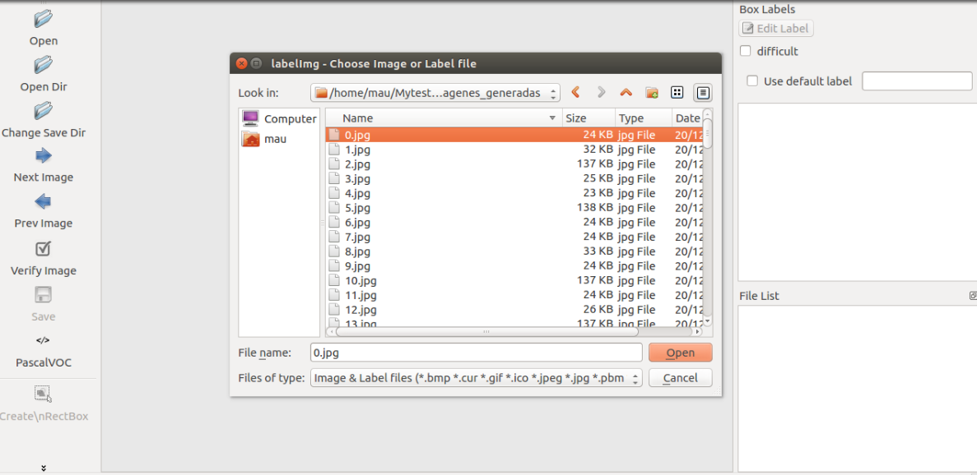

Figura 41 Búsqueda de imágenes a marcar.

Lista la imagen a marcar se procede a usar el botón “Create\nRectBox”, lo cual hará que el cursor cambie a una cruz a lo largo de la imagen:

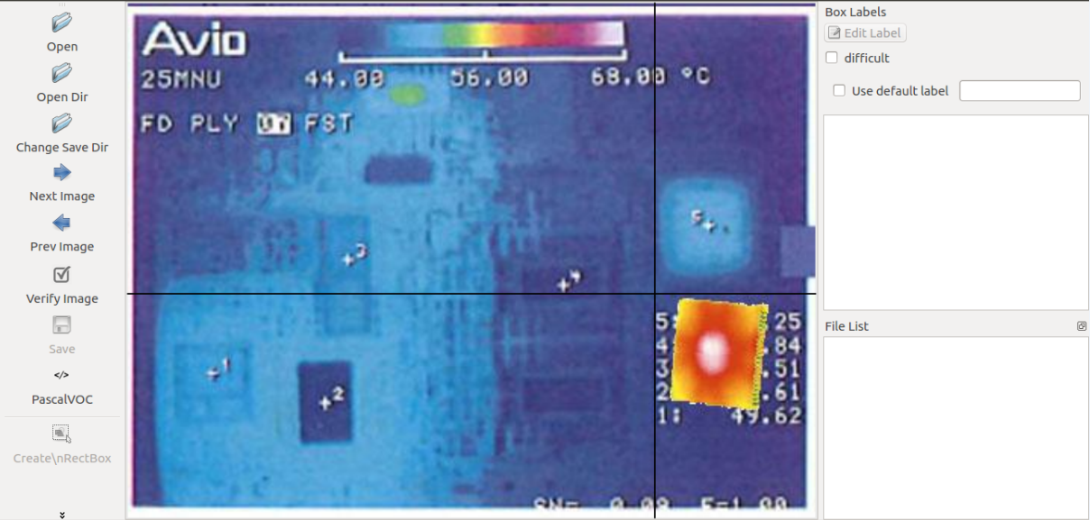

Figura 42 Uso del botón “Create\nRectBox”.

Posteriormente a esto, se selecciona la parte de la imagen en este caso la que simula ser el componente con temperatura alta, generara un cuadro que deberá ser nombrado, es decir, que es lo que se marca (LabelImg ya tiene predeterminado varias nombres de marcaciones entre ellas son personas, animales, objetos cotidianos, etc.), en este caso se le nombrara a las marcaciones de objetos como “componente_T”:

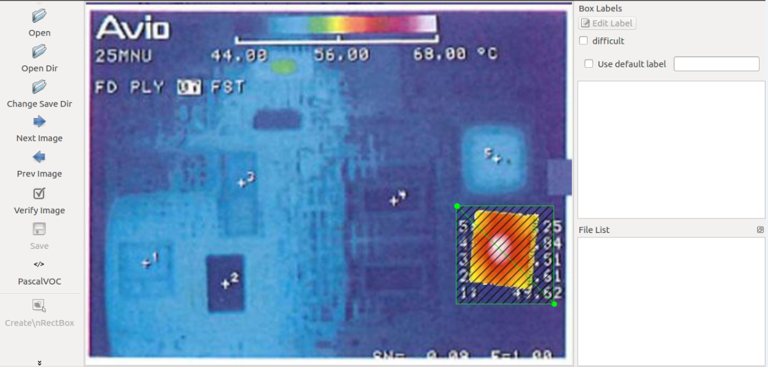

Figura 43 Selección del objeto a marcar.

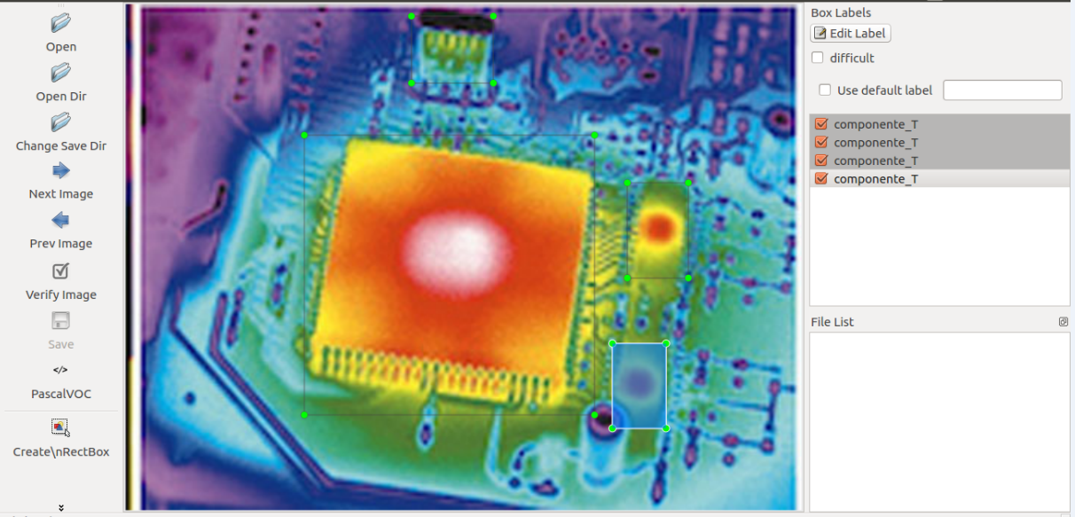

Figura 44 Marcado y nombramiento de los objetos.

Por último se selecciona el botón “save” que guardara la imagen con extensión XML:

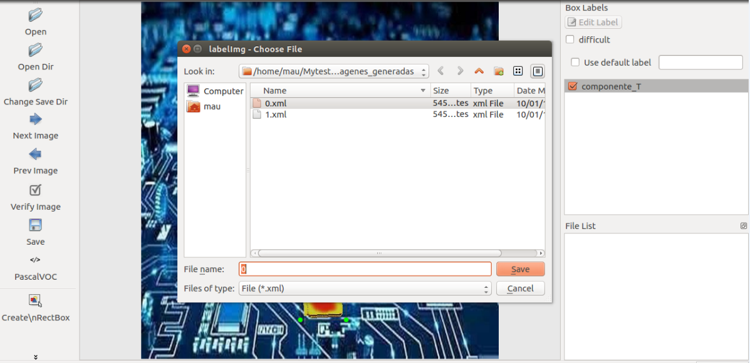

Figura 45 Guardado de archivo XML.

Esto se debe hacer a todas las imágenes generadas anteriormente guardándolas en la misma carpeta llamada “Imagenes_generadas” como se muestra a continuación:

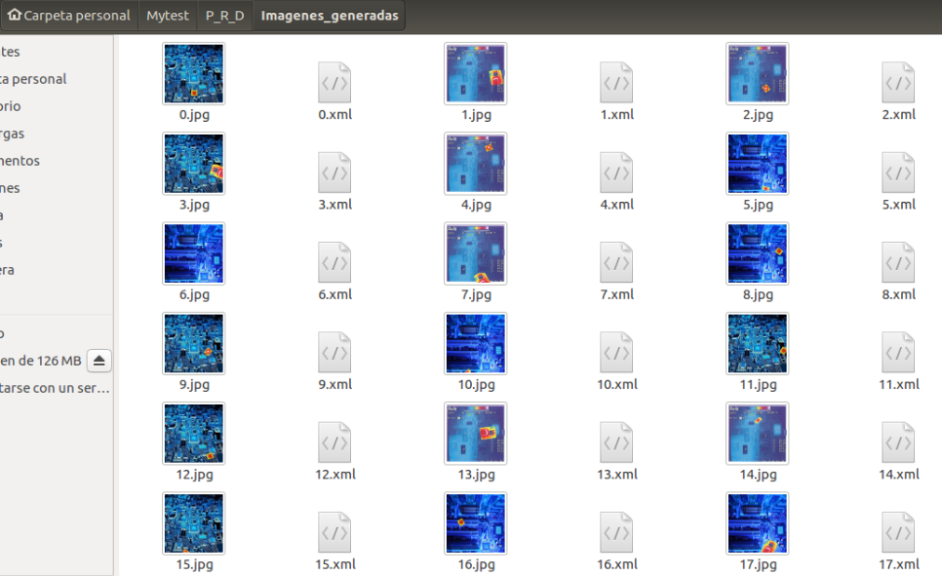

Figura 46 Imágenes con su respetivo archivo XML (A).

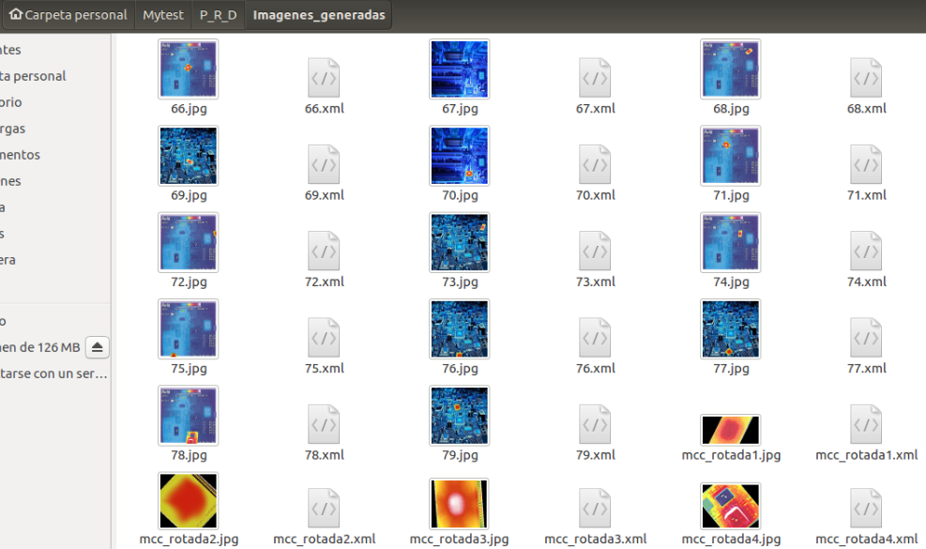

Figura 47 Imágenes con su respetivo archivo XML (B).

Una vez marcadas todas las imágenes se procede a crear los archivos CSV para el conjunto de train y test. Esto se realizara con un código el cual convertirá los archivos XML en un conjunto a un archivo CSV (xml_to_csv.py):

Como todos los códigos las primeras líneas son las que llaman a usar a las librerías o paquete necesarios para el código, en este caso se llama a os, glob, pandas y xml.etree.ElementTree el cual se encarga de uso de archivos con extensión XML:

*import os*

*import glob*

*import pandas as pd*

*import xml.etree.ElementTree as ET*

Se define una función que convertirá XML a CSV, toda esta función se encarga de en justar todos los datos de cada archivo XML generado anteriormente y posteriormente fusionarlos en un archivo único con extensión CSV:

*def xml_to_csv(path):*

*xml_list = []*

*for xml_file in glob.glob(path + '/*.xml'):*

*tree = ET.parse(xml_file)*

*root = tree.getroot()*

*for member in root.findall('object'):*

*value = (root.find('filename').text,*

*int(root.find('size')[0].text),*

*int(root.find('size')[1].text),*

*member[0].text,*

*int(member[4][0].text),*

*int(member[4][1].text),*

*int(member[4][2].text),*

*int(member[4][3].text)*

*)*

*xml_list.append(value)*

*column_name = ['filename', 'width', 'height', 'class', 'xmin', 'ymin', 'xmax', 'ymax']*

*xml_df = pd.DataFrame(xml_list, columns=column_name)*

*return xml_df*

Por último el código tendrá una función “main()” la cual generara dos archivos con el nombre “train_labels.csv” y “test_labels.csv”, usando el llamando de la función “xml_to_csv()”:

*def main():*

*for directory in ['train','test']:*

*image_path = os.path.join(os.getcwd(), '* *Imagenes_generadas /'.format(directory))*

*xml_df = xml_to_csv(image_path)*

*xml_df.to_csv('data/{}_labels.csv'.format(directory), index=None)*

*print('Successfully converted xml to csv.')*

*main()*

El resultado de este código es el siguiente dos archivos CSV en la carpeta llamada “data”:

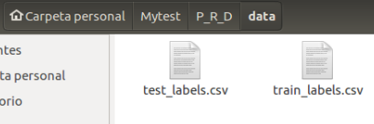

Figura 48 Archivos CSV.

Ahora se crearan los archivos tfrecord, para esto se realiza el siguiente código el cual se llamara “*generate_tfrecord.py*”, este convertirá los datos de los archivos CSV anteriormente hechos y los convertirá en un archivo RECORD para uso de TensorFlow.

Este código lleva dos variable clave que su fin es utilizara el archivo CSV y el destino del archivo RECORD generado, por lo cual para hacer un archivo fluido se utilizaron las variables “csv_input” y “output_path” para remplazarlas por los valores anteriores, también se usa “image_dir” para la búsqueda de imágenes; por lo cual las primeras líneas dan el comando para realizar correctamente la función del código, ejecutándose dos veces:

*"""*

*Usar:*

*# Create train data:*

*python generate_tfrecord.py --csv_input=data/train_labels.csv --output_path=data/train.record --image_dir=Imagenes_generadas/*

*# Create test data:*

*python generate_tfrecord.py --csv_input=data/test_labels.csv --output_path=data/test.record --image_dir=Imagenes_generadas/*

*"""*

Siguiendo con el llamado de librerías y paquetes para el mejor funcionamiento del código, de igual forma se colocar las variables a remplazar en el código:

*from __future__ import division*

*from __future__ import print_function*

*from __future__ import absolute_import*

*import os*

*import io*

*import pandas as pd*

*import TensorFlow as tf*

*from PIL import Image*

*from object_detection.utils import dataset_util*

*from collections import namedtuple, OrderedDict*

*flags = tf.app.flags*

*flags.DEFINE_string('csv_input', '', 'Path to the CSV input')*

*flags.DEFINE_string('output_path', '', 'Path to output TFRecord')*

*flags.DEFINE_string('image_dir', '', 'Path to images')*

*FLAGS = flags.FLAGS*

En este punto se genera el “label map”, su función es dar las clases que se usaras para la detección de objetos en este caso solo se detectara una firma de calor por lo cual solo es necesario un solo retorno de valor:

*# TO-DO replace this with label map*

*def class_text_to_int(row_label):*

*if row_label == 'componente_T':*

*return 1*

*else:*

*None*

Posteriormente se crea las funciones que trabajaran para la conversión de los archivos CSV para que sean aceptados por TensorFlow este proceso es bastante rápido:

*def split(df, group):*

*data = namedtuple('data', ['filename', 'object'])*

*gb = df.groupby(group)*

*return [data(filename, gb.get_group(x)) for filename, x in zip(gb.groups.keys(), gb.groups)]*

*def create_tf_example(group, path):*

*with tf.gfile.GFile(os.path.join(path, '{}'.format(group.filename)), 'rb') as fid:*

*encoded_jpg = fid.read()*

*encoded_jpg_io = io.BytesIO(encoded_jpg)*

*image = Image.open(encoded_jpg_io)*

*width, height = image.size*

*filename = group.filename.encode('utf8')*

*image_format = b'jpg'*

*xmins = []*

*xmaxs = []*

*ymins = []*

*ymaxs = []*

*classes_text = []*

*classes = []*

*for index, row in group.object.iterrows():*

*xmins.append(row['xmin'] / width)*

*xmaxs.append(row['xmax'] / width)*

*ymins.append(row['ymin'] / height)*

*ymaxs.append(row['ymax'] / height)*

*classes_text.append(row['class'].encode('utf8'))*

*classes.append(class_text_to_int(row['class']))*

*tf_example = tf.train.Example(features=tf.train.Features(feature={*

*'image/height': dataset_util.int64_feature(height),*

*'image/width': dataset_util.int64_feature(width),*

*'image/filename': dataset_util.bytes_feature(filename),*

*'image/source_id': dataset_util.bytes_feature(filename),*

*'image/encoded': dataset_util.bytes_feature(encoded_jpg),*

*'image/format': dataset_util.bytes_feature(image_format),*

*'image/object/bbox/xmin': dataset_util.float_list_feature(xmins),*

*'image/object/bbox/xmax': dataset_util.float_list_feature(xmaxs),*

*'image/object/bbox/ymin': dataset_util.float_list_feature(ymins),*

*'image/object/bbox/ymax': dataset_util.float_list_feature(ymaxs),*

*'image/object/class/text': dataset_util.bytes_list_feature(classes_text),*

*'image/object/class/label': dataset_util.int64_list_feature(classes),*

*}))*

*return tf_example*

Por último se crea la función “main()”, la cual escribiera y llamara a las funciones anteriores a trabajar y guardar los archivos en la carpeta “data”:

*def main(_):*

*writer = tf.python_io.TFRecordWriter(FLAGS.output_path)*

*path = os.path.join(FLAGS.image_dir)*

*examples = pd.read_csv(FLAGS.csv_input)*

*grouped = split(examples, 'filename')*

*for group in grouped:*

*tf_example = create_tf_example(group, path)*

*writer.write(tf_example.SerializeToString())*

*writer.close()*

*output_path = os.path.join(os.getcwd(), FLAGS.output_path)*

*print('Successfully created the TFRecords: {}'.format(output_path))*

*if __name__ == '__main__':*

*tf.app.run()*

El resultado del código que se debe ejecutar dos vece como se dijo al principio, genera los siguientes archivos:

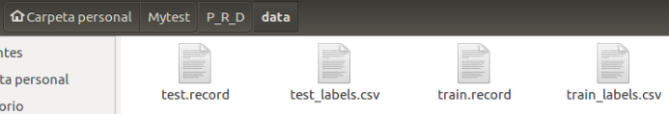

Figura 49 los respectivos archivos RECORD.

Una vez generados los archivos tfrecord necesitaremos configurar un archivo “label_map.pbtxt”, TensorFlow requiere un mapa de etiquetas, que en concreto asigna cada una de las etiquetas utilizadas a valores enteros. Este mapa de etiquetas es utilizado tanto por los procesos de entrenamiento como por los de detección.

Nuestro mapa de etiqueta solo contara con una sola etiqueta:

*item {*

*id: 1*

*name: 'componente_T'*

*}*

Este archivo se colocara en la carpeta “data”:

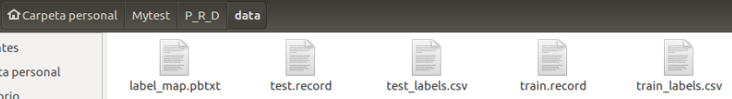

Figura 50 Mapa de etiqueta PBTXT.

### **EMPEZANDO EL ENTRENAMIENTO DEL MODELO**

Teniendo todos los archivos anteriores se empieza a entrenar al modelo para esto se necesita usar un archivo “CONFIGURATION”, el cual lleva la siguiente estructura:

* La model configuration. Esto define qué tipo de modelo se entrenará (es decir, meta-arquitectura, extractor de características).
* El train_config, que decide qué parámetros deben usarse para entrenar los parámetros del modelo (es decir, parámetros SGD, pre-procesamiento de entrada y valores de inicialización del extractor de características).
* El eval_config, que determina qué conjunto de métricas se informará para la evaluación.
* El train_input_config, que define en qué conjunto de datos debe entrenarse el modelo.
* El eval_input_config, que define en qué conjunto de datos se evaluará el modelo. Normalmente, esto debería ser diferente al conjunto de datos de entrada de entrenamiento.

A continuación se muestra el esqueleto del archivo Configuration:

*model {*

*(... Add model config here...)*

*}*

*train_config : {*

*(... Add train_config here...)*

*}*

*train_input_reader: {*

*(... Add train_input configuration here...)*

*}*

*eval_config: {*

*}*

*eval_input_reader: {*

*(... Add eval_input configuration here...)*

*}*

Hay dos formas de crear el modelo de entrenamiento, el primero es desde cero, este es el más largo y con mayor dificultad por lo mencionado anteriormente y el segundo método es usar un modelo pre-entrenado, este solo requiere los archivos que se generaron anteriormente por lo que se elige un modelo entrenado de forma más rápida que crearlo desde cero.

Los siguientes son los modelos que usan COCO, para el reconocimiento de objetos no importa el modelo a usar ya que la diferencia es el tiempo de procesamiento que tienen aunque este tiempo de proceso es más rápido en un GPU que en un CPU, dicho esto se descarga los archivos del modelo elegido.

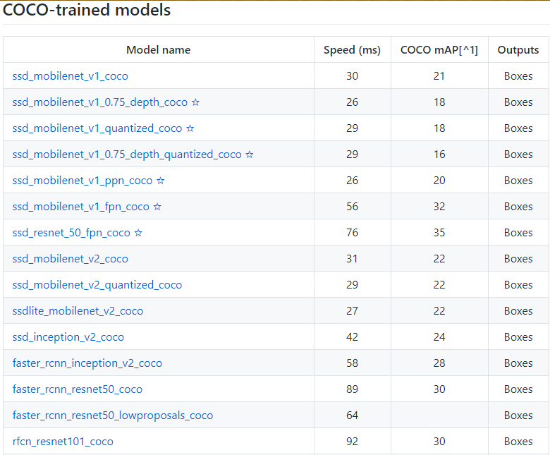

Figura 51 Modelos entrenados por COCO.

Descargando los archivos del modelo “ssd_inception_v2_coco”, se copiaran los archivos llamado model a la carpeta data/ tal como se muestra en la siguiente figura:

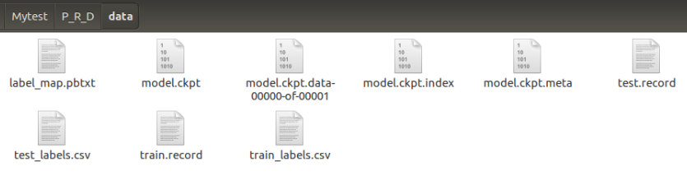

Figura 52 Archivos de model.

Teniendo los archivos del modelo descargado pasamos a la carpeta de TensorFlow que se descargó anteriormente y copiaremos uno de los archivos “CONFIGURATION” de la dirección *TensorFlow/models/research/object_detection/samples/configs* a la carpeta *training/.*

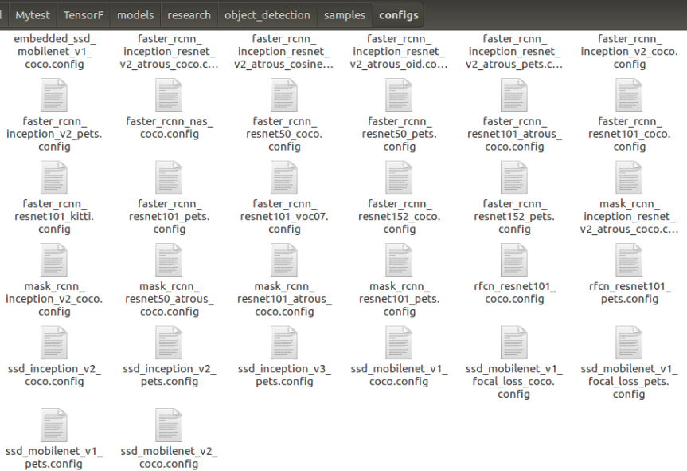

Figura 53 Modelos Configuration pre-entrenados.

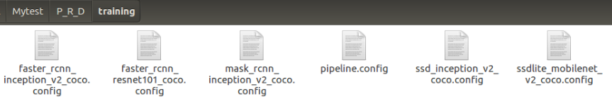

Figura 54 Modelos copiados a la carpeta training.

El modelo a utilizar es el “ssd_inception_v2_coco.config”, al cual se le modificara los aparados llamados "PATH_TO_BE_CONFIGURED” por los archivos generados previamente.

*# SSD with Inception v2 configuration for MSCOCO Dataset.*

*# Search for "PATH_TO_BE_CONFIGURED" to find the fields that*

*# should be configured.*

*model {*

*ssd {*

*num_classes: 1 #Cambio de numero de clases a detectar*

*box_coder {*

*faster_rcnn_box_coder {*

*y_scale: 10.0*

*x_scale: 10.0*

*height_scale: 5.0*

*width_scale: 5.0*

*}*

*}*

*matcher {*

*argmax_matcher {*

*matched_threshold: 0.5*

*unmatched_threshold: 0.5*

*ignore_thresholds: false*

*negatives_lower_than_unmatched: true*

*force_match_for_each_row: true*

*}*

*}*

*similarity_calculator {*

*iou_similarity {*

*}*

*}*

*anchor_generator {*

*ssd_anchor_generator {*

*num_layers: 6*

*min_scale: 0.2*

*max_scale: 0.95*

*aspect_ratios: 1.0*

*aspect_ratios: 2.0*

*aspect_ratios: 0.5*

*aspect_ratios: 3.0*

*aspect_ratios: 0.3333*

*reduce_boxes_in_lowest_layer: true*

*}*

*}*

*image_resizer {*

*fixed_shape_resizer {*

*height: 300*

*width: 300*

*}*

*}*

*box_predictor {*

*convolutional_box_predictor {*

*min_depth: 0*

*max_depth: 0*

*num_layers_before_predictor: 0*

*use_dropout: false*

*dropout_keep_probability: 0.8*

*kernel_size: 3*

*box_code_size: 4*

*apply_sigmoid_to_scores: false*

*conv_hyperparams {*

*activation: RELU_6,*

*regularizer {*

*l2_regularizer {*

*weight: 0.00004*

*}*

*}*

*initializer {*

*truncated_normal_initializer {*

*stddev: 0.03*

*mean: 0.0*

*}*

*}*

*}*

*}*

*}*

*feature_extractor {*

*type: 'ssd_inception_v2'*

*min_depth: 16*

*depth_multiplier: 1.0*

*conv_hyperparams {*

*activation: RELU_6,*

*regularizer {*

*l2_regularizer {*

*weight: 0.00004*

*}*

*}*

*initializer {*

*truncated_normal_initializer {*

*stddev: 0.03*

*mean: 0.0*

*}*

*}*

*batch_norm {*

*train: true,*

*scale: true,*

*center: true,*

*decay: 0.9997,*

*epsilon: 0.001,*

*}*

*}*

*}*

*loss {*

*classification_loss {*

*weighted_sigmoid {*

*}*

*}*

*localization_loss {*

*weighted_smooth_l1 {*

*}*

*}*

*hard_example_miner {*

*num_hard_examples: 3000*

*iou_threshold: 0.99*

*loss_type: CLASSIFICATION*

*max_negatives_per_positive: 3*

*min_negatives_per_image: 0*

*}*

*classification_weight: 1.0*

*localization_weight: 1.0*

*}*

*normalize_loss_by_num_matches: true*

*post_processing {*

*batch_non_max_suppression {*

*score_threshold: 1e-8*

*iou_threshold: 0.6*

*max_detections_per_class: 100*

*max_total_detections: 100*

*}*

*score_converter: SIGMOID*

*}*

*}*

*}*

*train_config: {*

*batch_size: 24*

*optimizer {*

*rms_prop_optimizer: {*

*learning_rate: {*

*exponential_decay_learning_rate {*

*initial_learning_rate: 0.004*

*decay_steps: 800720*

*decay_factor: 0.95*

*}*

*}*

*momentum_optimizer_value: 0.9*

*decay: 0.9*

*epsilon: 1.0*

*}*

*}*

*fine_tune_checkpoint: "data/model.ckpt.index" #De los archivos descargados*

*from_detection_checkpoint: true*

*# Note: The below line limits the training process to 200K steps, which we*

*# empirically found to be sufficient enough to train the pets dataset. This*

*# effectively bypasses the learning rate schedule (the learning rate will*

*# never decay). Remove the below line to train indefinitely.*

*num_steps: 200000*

*data_augmentation_options {*

*random_horizontal_flip {*

*}*

*}*

*data_augmentation_options {*

*ssd_random_crop {*

*}*

*}*

*}*

*train_input_reader: {*

*tf_record_input_reader {*

*input_path: "data/train.record" #Los generados anteriormente*

*}*

*label_map_path: "data/label_map.pbtxt" #Creado anteriormente*

*}*

*eval_config: {*

*num_examples: 8000*

*# Note: The below line limits the evaluation process to 10 evaluations.*

*# Remove the below line to evaluate indefinitely.*

*max_evals: 10*

*}*

*eval_input_reader: {*

*tf_record_input_reader {*

*input_path: "data/test.record" #Los generados anteriormente*

*}*

*label_map_path: "data/label_map.pbtxt" #Creado anteriormente*

*shuffle: false*

*num_readers: 1*

*}*

Teniendo todos los apartados del código colocados se procede a poner en marca el entrenamiento para ello se usara el comando siguiente:

*$ python train.py --logtostderr --train_dir=training/ --pipeline_config_path=training/ssd_inception_v2_coco.config*

# CAPÍTULO 5: RESULTADOS



## **RESULTADOS DEL ENTRENAMIENTO**

Después de ejecutar el siguiente comando:

*$ python train.py --logtostderr --train_dir=training/ --pipeline_config_path=training/ssd_inception_v2_coco.config*

El resultado es una serie de informes de datos con algunas advertencias del código de TensorFlow:

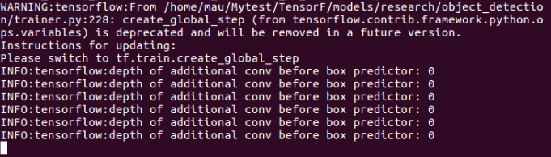

Figura 55 Informe del modelo en entrenamiento.

Estas advertencias son entre modificaciones que se pueden dar al código de funciones, librerías o paquetes que no son necesarios para el entrenamiento del modelo.

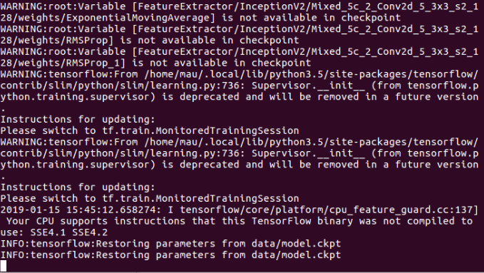

Figura 56 Advertencias de modificación del código.

Pasando de las advertencias se le da otro informe del uso de parámetros en el model. ckpt



Figura 57 Restauración de parámetros.

Como resultado final mostrara una información de pasos que tendrán perdidas, está perdida se irá reduciendo conforme avance los pasos lo ideal es tener una perdida igual a 1 para que se tenga una detección justa ya que al ser más bajo a 1 se terminara sobre adaptando el conjunto de datos, lo que significa que tendrá un bajo rendimiento cuando se aplique a imágenes fuera del conjunto de datos.

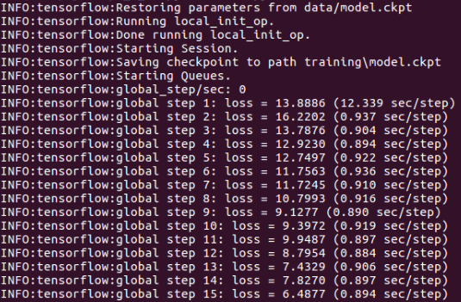

Figura 58 Primeros pasó de inicio de perdida.

El tiempo de entrenamiento se llevó acabo hasta tener un máximo de 20,000 pasos para tener una pérdida lo más cercano a 1 tal como se muestra a continuación:



Figura 59 Finalización de los paso de pérdidas.

Al volver a entrenar al modelo se obtiene una mejora en el mismo con pérdidas más vistosa que en las primeras pruebas de entrenamiento.



Figura 60 Nuevas pasos de pérdidas de entrenamiento.

Una muy buena característica de TensorFlow es que permite monitorear y visualizar de forma continua una serie de indicadores de rendimiento de entrenamiento. La herramienta específica que nos permite hacer todo es Tensorboard, el cual se usa de la siguiente manera:

*$ tensorboard --logdir=”training”*

Esto iniciara un nuevo servidor TensorBoard, de forma predeterminada utilizara el puerto 6006 de la máquina.



Figura 61 Uso de Tensorboard.

Al dar clip a ese enlace se abrirá el navegador y mostrara las gráficas creadas por el modelo entrenado en el servidor de Tensorboard.

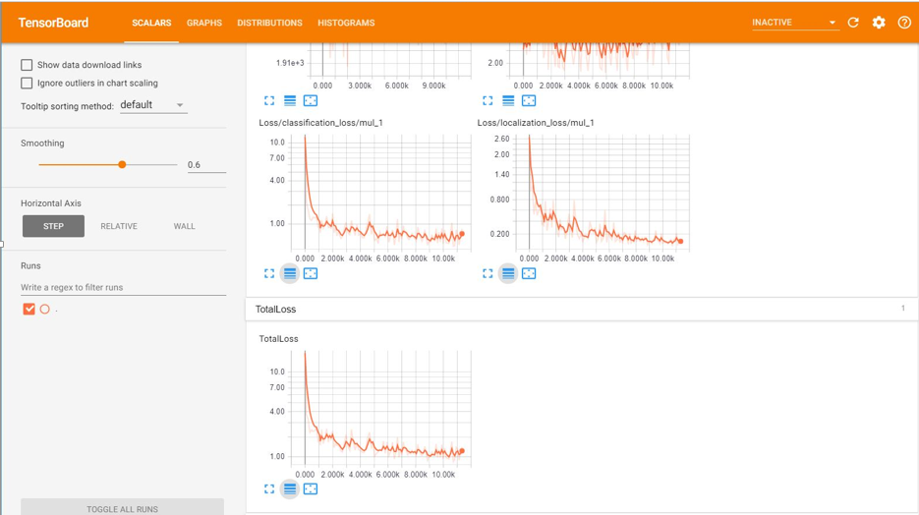

Figura 62 Servidor de Tensorboard.

Entre las gráficas que se realizaron del entrenamiento, se puede notar la perdida y estabilización para una mejor detección.

[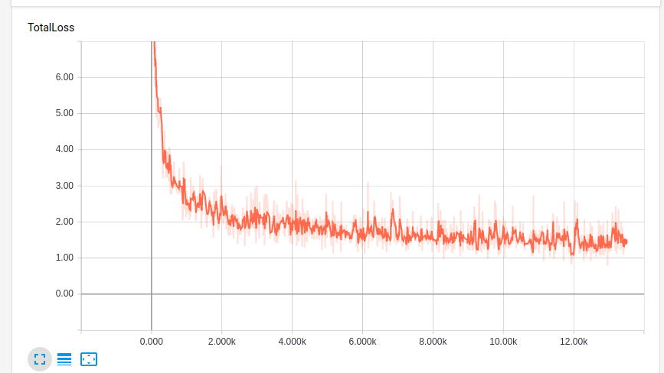](https://github.com/abmorenoc/Deteccion-de-objetos-en-imagenes/blob/master/Imagenes/Tensorboard.png)

Figura 63 Grafica de pérdidas A.

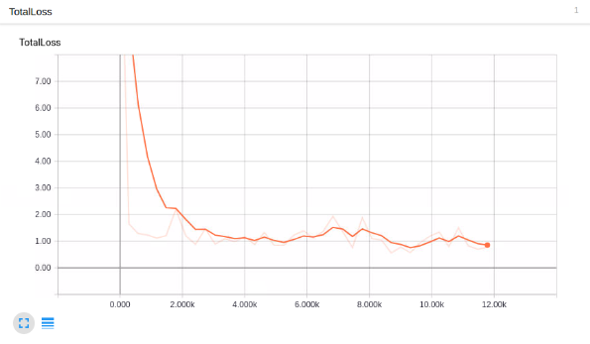

Figura 64 Grafica de pérdidas B.

## **RESULTADO DE MODELO ENTRENADO**

Finalizando el entrenamiento se deberá utilizar el siguiente comando:

*$python export_inference_graph.py --input_type image_tensor --pipeline_config_path training/ssd_inception_v2_coco.config --trained_checkpoint_prefix training/model.ckpt --output_directory trained-inference-graphs/output_inference_graph_v1.pb*

Esto genera una serie de detección en imágenes como se muestra en las siguientes figuras:

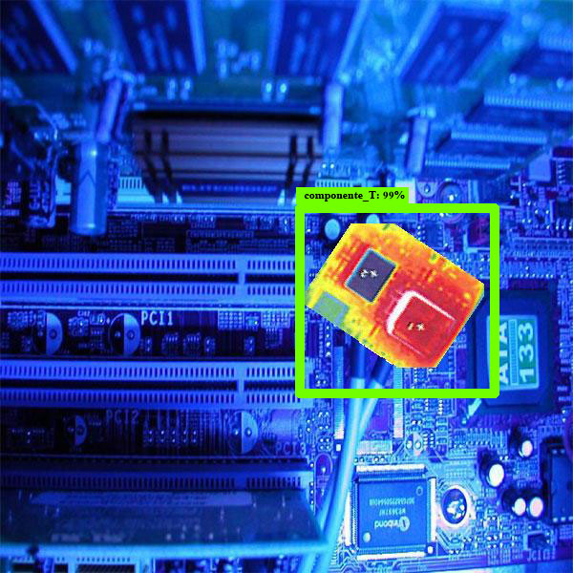

Figura 65 Detección de imágenes generadas.

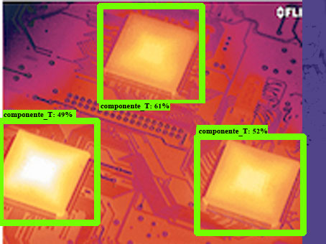

Figura 66 Detección de imágenes térmicas.

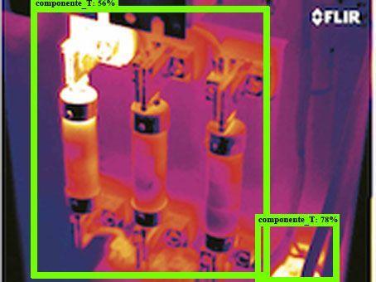

Figura 67 Detección de otras imágenes térmicas.

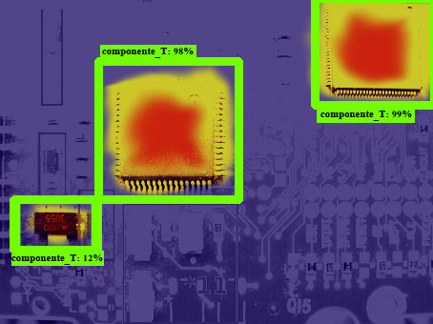

Figura 68 Detención en imágenes alteradas.

Como se nota la detección de la etiqueta “componente_T” en las imágenes es reconocible que lo hace en un porcentaje algo variable ya que en las imágenes generadas le da un 99% de parentesco, mientras que en imágenes térmicas diferentes detecta el objeto o confunde el mismo en un margen 40% a 80% y por otra parte en las imágenes modificadas da una detección entre 10% al 90%. Esto puede ser mejorado con un mejor entrenamiento y más variables a reconocer.

# CAPÍTULO 6: CONCLUSIONES



## **CONCLUSIONES DEL PROYECTO**

El objetivo del proyecto en desarrollar un prototipo para el análisis de imágenes térmicas con redes neuronales, se elaboró como alcance en el cual se creó un prototipo de código que tuviera el fin de reconocer ciertos patrones para el reconocimiento de imágenes térmicas y por lo cual se llegó a usar las redes neuronales con la ayuda de la librería de google llamada TensorFlow.

Una de las dificultades del proceso de entrenamiento es que varias librerías que se usaron debieron ser instaladas de forma manual o buscando otros medios que Ubuntu ofrecía para dichas librerías, ya que de la forma que se especificaban la instalación en las páginas oficiales no eran validadas para la versión del sistema.

Otro aspecto es que en la investigación para el uso de la Raspberry con cámaras térmicas se encontraron dos cámaras diseñadas para ser compatibles con la tarjeta, esto se deja como optativa de futuras mejoras que se llevara el proyecto.

## **RECOMENDACIONES**

Para mejoras del proyecto en versiones posteriores y mejorar el entrenamiento de detección:

* Contar con una cámara térmica que pueda soportar la tarjeta Raspberry pi.
* Mejorar el conjunto de datos (imágenes térmicas, con imágenes más claras).
* Contar con sistema de disipación de calor para la Raspberry (por el tiempo excesivo que genere el entrenamiento).
* Para reducir el tiempo de entrenamiento usar una GPU.

# CAPÍTULO 7: COMPETENCIAS DESARROLLADAS



## **COMPETENCIAS DESARROLLADAS Y/O APLICADAS**

Tras los meses en la elaboración del proyecto se desarrollaron las siguientes competencias:

* Reforzamiento de programación en leguaje C++.
* Reforzamiento de programación y mejor entendimiento de Python.
* Manejo del sistema operativo de Linux.
* Conocimiento y entendimiento de TensorFlow.
* Conocimiento y entendimiento sobre redes neuronales.
* Conocimiento y entendimiento del IoT.
* Adaptabilidad en sistemas informáticos.

# FUENTES DE INFORMACIÓN

[1] <https://learn.sparkfun.com/tutorials/i2c>

[2] <http://internetofthingsagenda.techtarget.com/definition/Internet-of-Things-IoT>

[3] <https://www.softeng.es/eses/empresa/metodologias-de-trabajo/metodologia-scrum.html>

[4] <https://nodejs.org>

[5] <https://www.ro-botica.com/Producto/RASPBERRY-PI-3-MODELO-B/>

[6] <http://www.raspberrypi.org/downloads>

[7] <https://es.wikipedia.org/wiki/GNU/Linux>

[8] <https://learn.sparkfun.com/tutorials/loading-debian-ubilinux-on-the-edison>

[9] <https://www.intel.com/content/dam/support/us/en/documents/edison/sb/edisonbreakout_hg_331190006.pdf>

[10] <https://es.omega.com/prodinfo/camara-termografica.html>

[11] <http://www.promax.es/esp/noticias/400/camara-termografica-como-funcionan-y-por-que-pueden-ser-necesarias>

[12] <http://avellano.fis.usal.es/~lalonso/RNA/index.htm>

[13] <https://tensorflowdoc.readthedocs.io/es/latest/1descripcion.html>

[14] <https://github.com/tensorflow/models>

[15] <https://www.cetronic.es/sqlcommerce/disenos/plantilla1/seccion/producto/DetalleProducto.jsp?idIdioma=&idTienda=93&codProducto=999334118&cPath=1342>

[16] <https://hetpro-store.com/flir-dev-kit-camara-termica/>